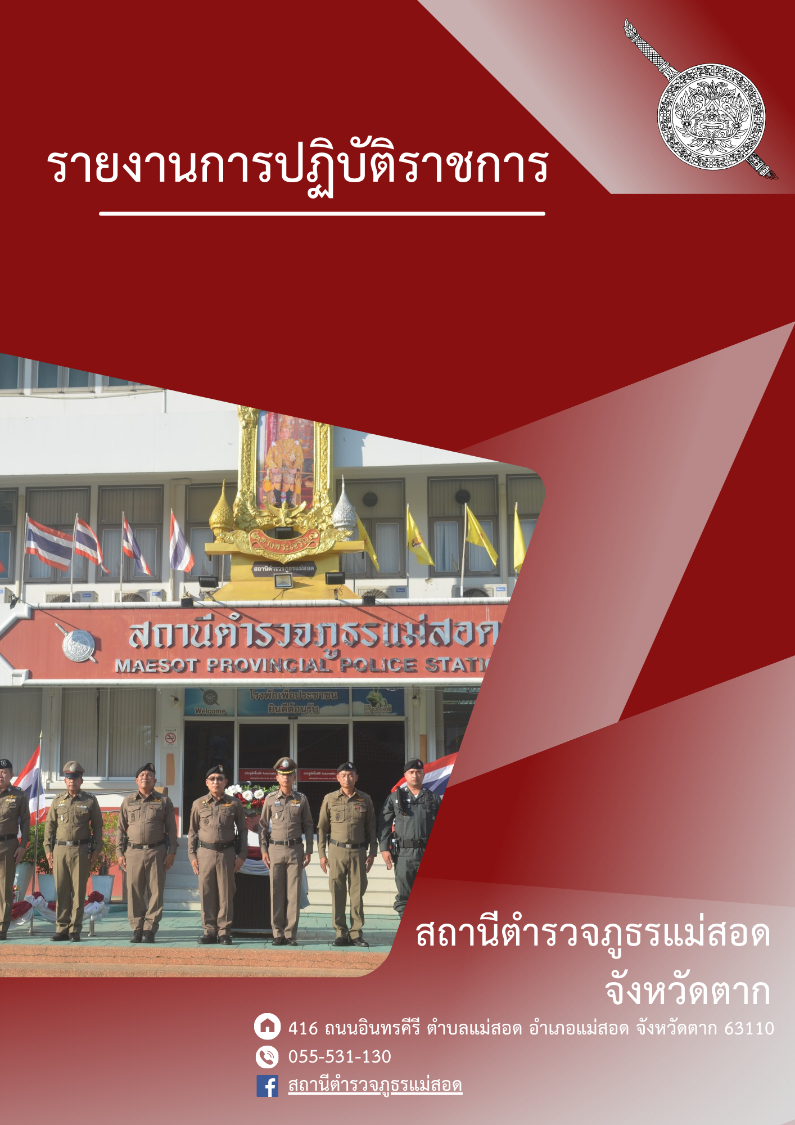

ประจำเดือน กุมภาพันธ์ 2567

สารบัญ
เรื่อง หน้า
รายงานการปฏิบัติราชการ งานอำนวยการ 3
รายงานการปฏิบัติราชการ งานป้องกันปราบปราม 8
รายงานการปฏิบัติราชการ งานจราจร 15
รายงานการปฏิบัติราชการ งานสืบสวน 20
รายงานการปฏิบัติราชการ งานสอบสวน 33

1. งานอำนวยการ
รายงานการปฏิบัติราชการประจําเดือน กุมภาพันธ์ 2567
ประจําปีงบประมาณ พ.ศ. 2567
สถานีตํารวจภูธรแม่สอด จังหวัดตาก
พ.ต.อ.พิทยากร เพชรรัตน์ ผกก.สภ.แม่สอด สั่งการมาตรการ ให้ตำรวจดูแลประชาชน เพิ่มความเข้มงวด ด้านความปลอดภัยในชีวิตและทรัพย์สิน อำนวยความสะดวกด้านการจราจร ป้องกันมิจฉาชีพฉวยโอกาสในเทศกาล “ตรุษจีน 2567” เน้น วันจ่าย วันไหว้ วันเที่ยว เตือนภัยออนไลน์หลอกกดลิงก์แจกอังเปา มอบโชค ย้ำระมัดระวังอัคคีภัย – จุดประทัด แจ้งเหตุโทร191
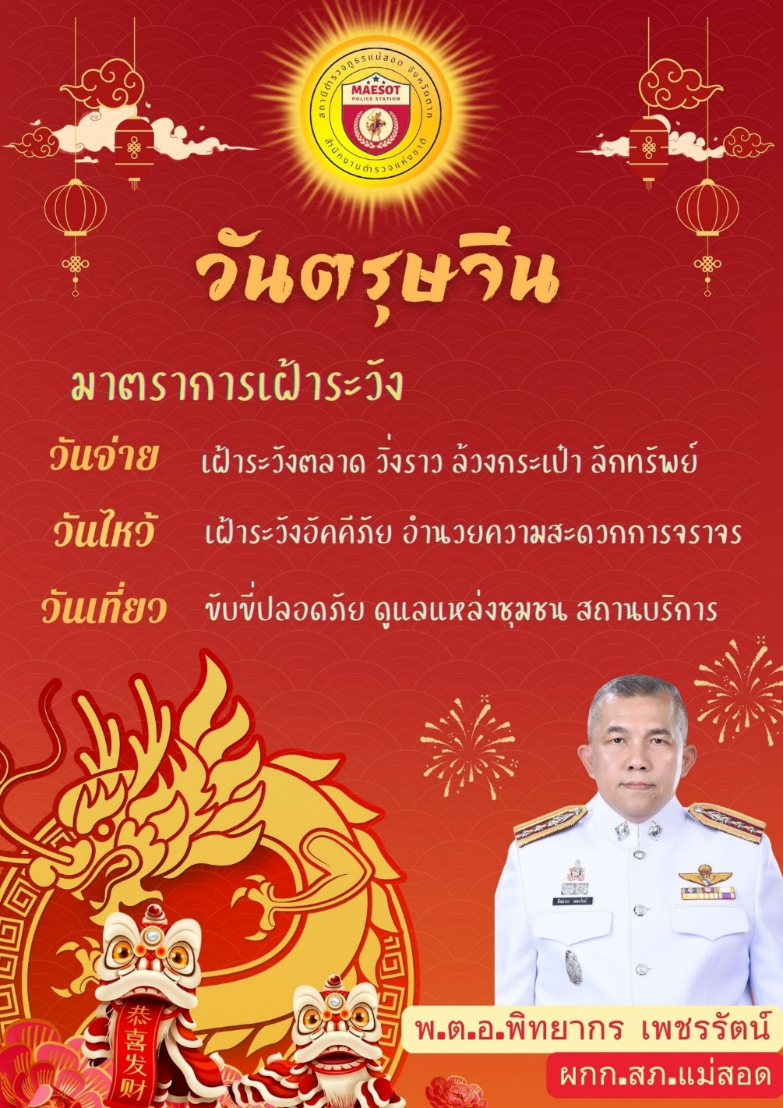
วันที่ 9 ก.พ.67 เวลา 10.00 น. พ.ต.ท.ศรายุทธ​ คง​ทอง​ รอง​ ผกก.(สอบสวน)​ สภ.แม่สอด ได้มอบหมายให้ พ.ต.ท.หญิง​ อรพิน​ อุ​ป​คำ​ สว.อก.สภ.แม่สอด นำข้าราชการ​ตำรวจ​ชุดจิตอาสา ชุดที่ 5 จำนวน 40 นาย ร่วมกันทำกิจกรรมจิตอาสารณรงค์ป้องกันอัคคีภัยจากการเซ่นไหว้ในช่วงเทศกาลตรุษจีน 2567 ณ ศาลเจ้าแม่สอดมูลนิธิสามัคคีการกุศล อ.แม่สอด จว.ตาก
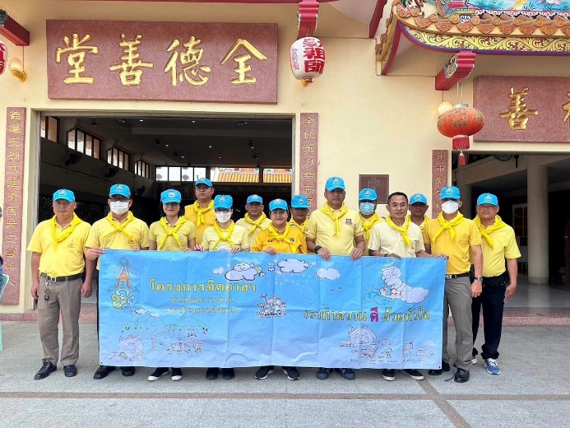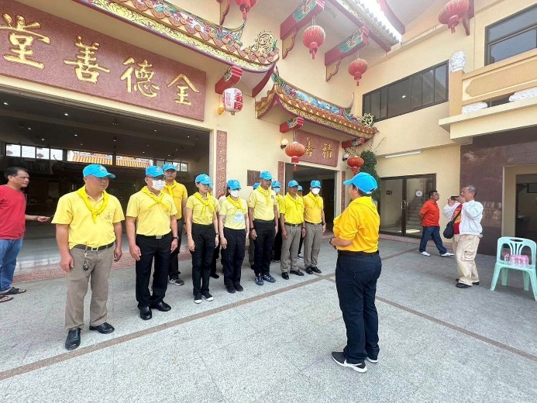
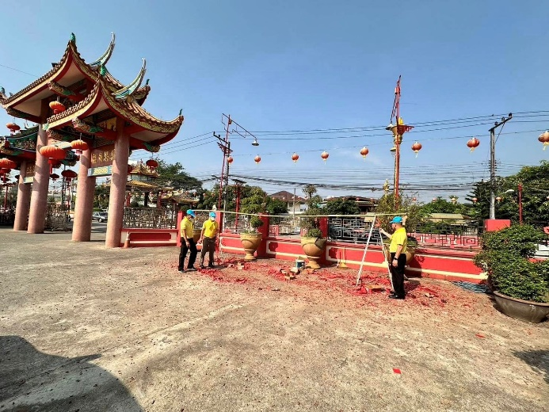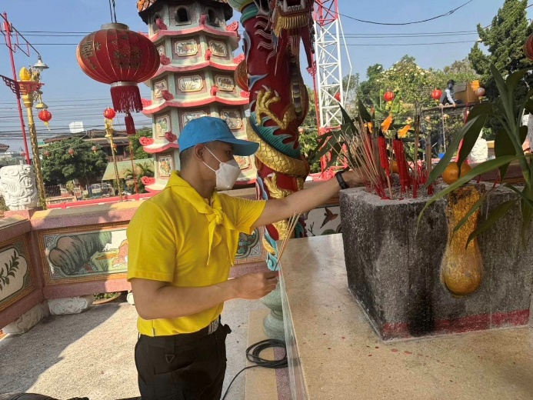

วันที่ 18 ก.พ.67 เวลาประมาณ 09.00 น. ภายใต้การอำนวยการของ พ.ต.อ.พิทยากร เพชรรัตน์ ผกก.สภ.แม่สอด พ.ต.ท.จักรพันธ์ แก้วมณี รอง ผกก.ป.สภ.แม่สอด มอบหมายให้ พ.ต.ท.ศุภกิจ ศรีไพร สวป.สภ.แม่สอด พร้อมด้วยสายตรวจตำบลท่าสายลวด(ตู้ 407)เข้าร่วมพิธีเปิดและกิจกรรมกีฬาโครงการเสริมสร้างสัมพันธ์ระหว่างประชาชนกับประชาชนในพื้นที่ชายแดน(People to People Connectivity)อ.แม่สอด จ.ตาก ประจำปี 2567 ณ สนามกีฬา โรงเรียนบ้านแม่ตาว ม.1 ต.ท่าสายลวด อ.แม่สอด จ.ตาก เพื่อเชื่อมความสัมพันธ์ชายแดน ไทย-เมียนมาร์ เเละสร้างความสมัครสมานสามัคคี ความมีน้ำใจนักกีฬาและความสัมพันธ์อันดีกับเพื่อนบ้านโดยมี นาย สัญญา เพชรเศษ นายอำเภอแม่สอด เป็นประธานในพิธี
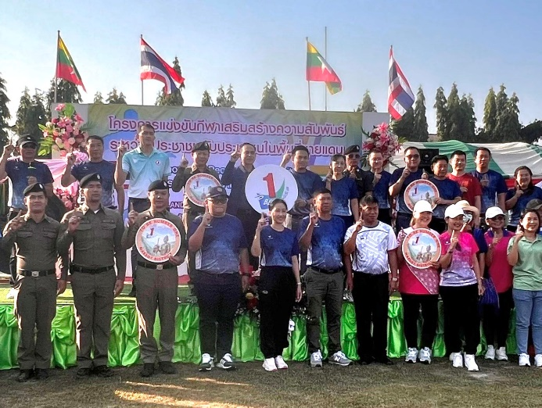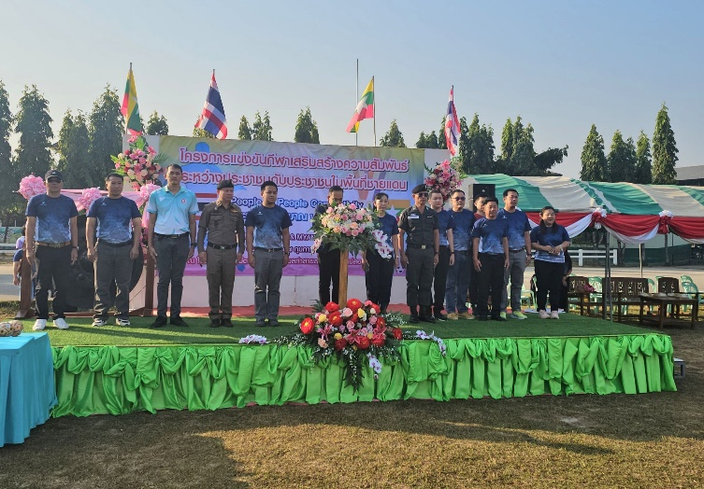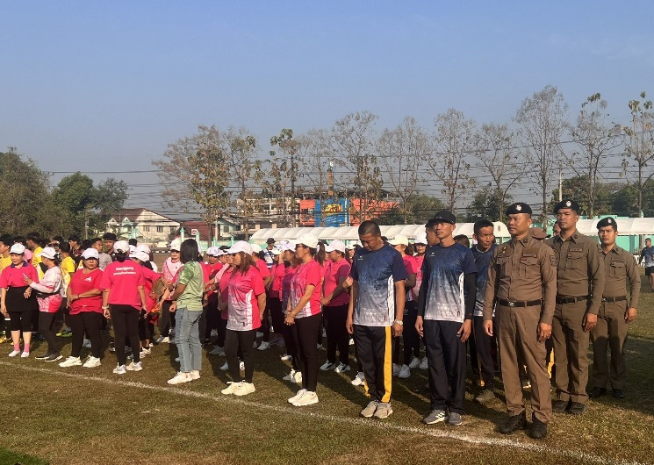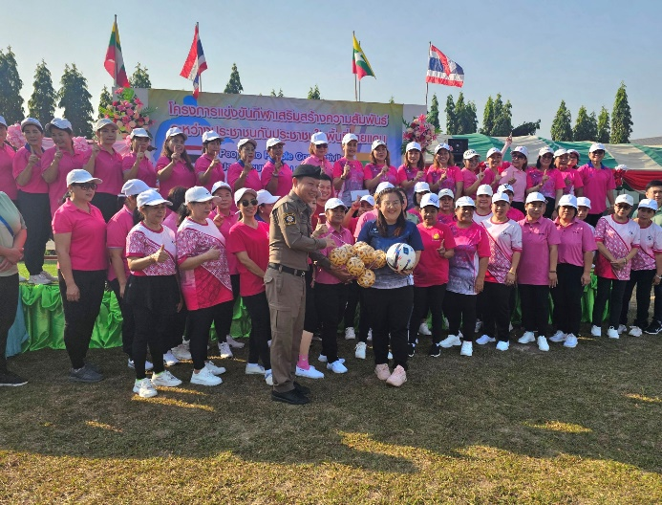

วันที่ 22 ก.พ.67 เวลา 13.00 น. พล.ต.ท.กิติศักดิ์ ดุรงควิบูลย์ ผบช.ภ.6 ได้มอบโล่ประกาศเกียรติคุณตามโครงการ "ทำดีมีรางวัล" ประจำเดือน ก.พ.67 ให้กับ ส.ต.ต.ทัพพสาร ปริญาภัสร์สกุล (หมู่เก้า) ตำแหน่ง ผบ.หมู่(ป.) สภ.แม่สอด
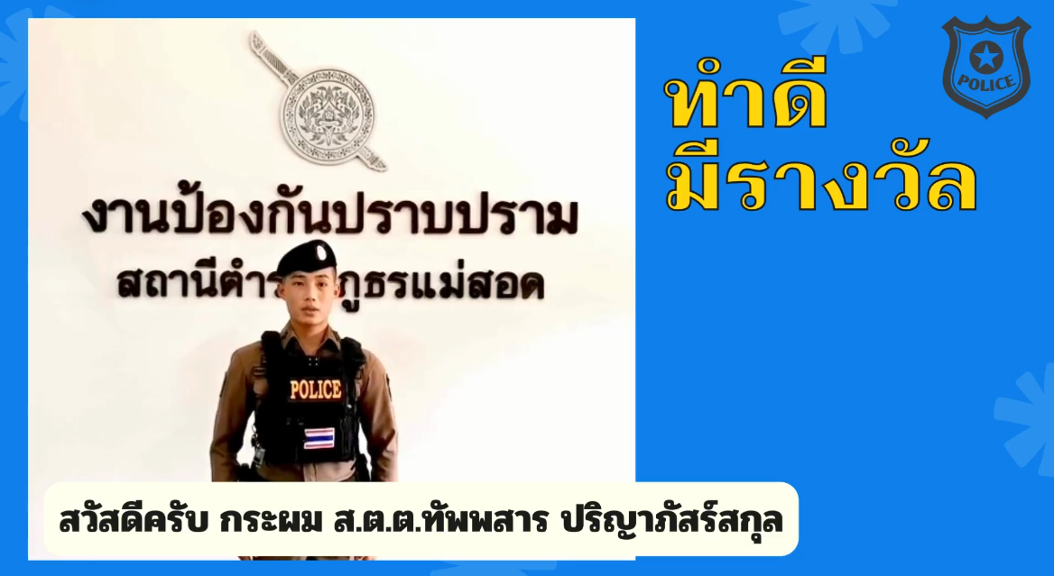
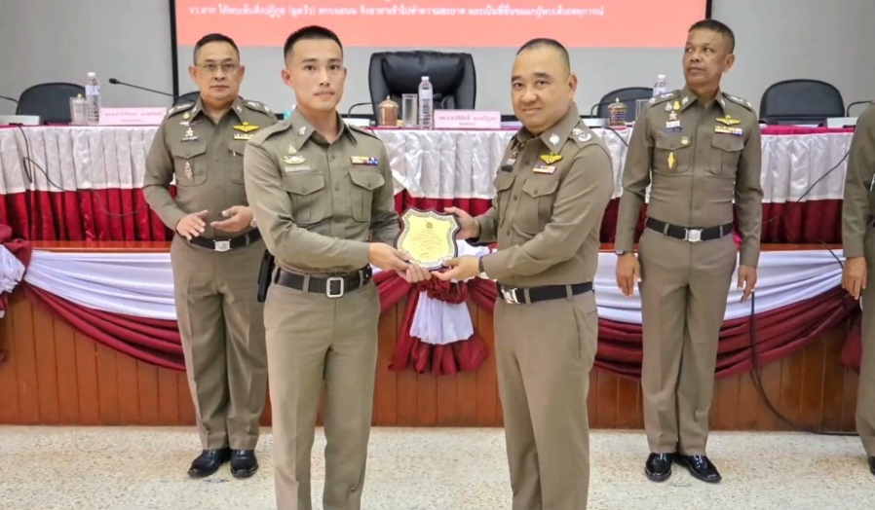

วันที่ 27 กุมภาพันธ์ 2567 เวลา 09:00 น. พล.ต.ท.กิติศักดิ์ ดุรงควิบูลย์ ผบช.ภ.6
มอบหมายให้ พล.ต.ต.ระวีพรรษ อมรมุนีพงศ์ รอง ผบช.ภ.6 เป็นประธานพิธีเปิดการอบรมโครงการฝึกอบรมการพัฒนาเว็บไซต์เพื่อรองรับการประเมินคุณธรรมและความโปร่งใสใน การดำเนินงานของสถานีตำรวจ (ITA)
พร้อมด้วย พล.ต.ต.พงศธร เครียดธฤมาล ผบก.อก.ภ.6, รอง ผบก. ในสังกัด ภ.6 และข้าราชการตํารวจที่เข้ารับการฝึกอบรมฯ ณ โรงแรมแกรนด์ ริเวอร์ไซด์ จว.พิษณุโลก
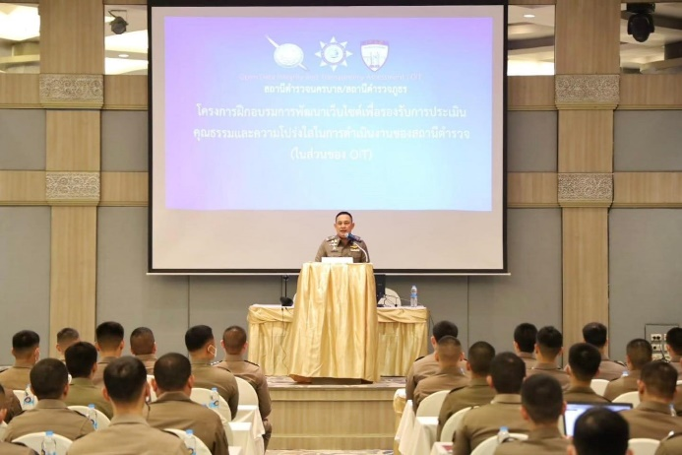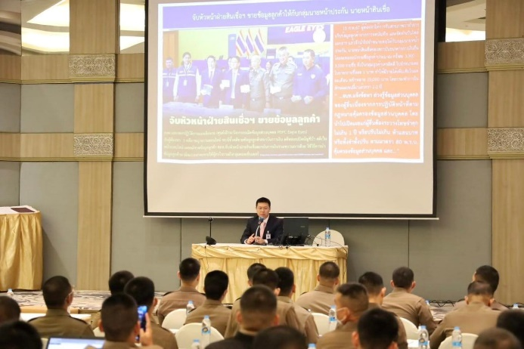
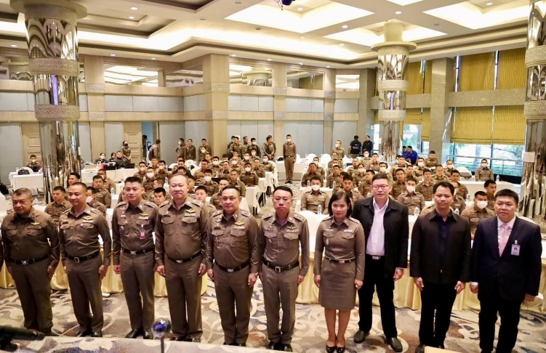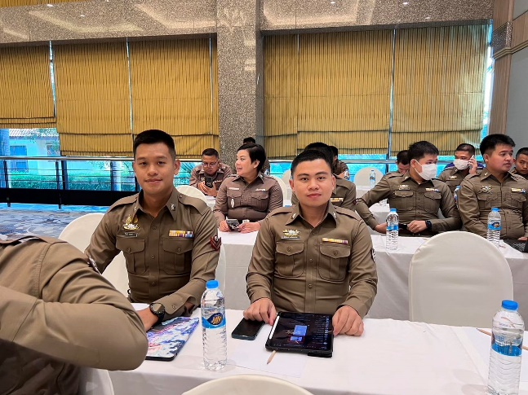

สถิติการรับส่งหนังสือ ประจำเดือน กุมภาพันธ์ 2567
หนังสือส่ง 176 รายการ หนังสือรับ 18 รายการ

2. งานป้องกันปราบปราม
รายงานการปฏิบัติราชการประจําเดือน กุมภาพันธ์ 2567
ประจําปีงบประมาณ พ.ศ. 2567
สถานีตํารวจภูธรแม่สอด จังหวัดตาก

ตรวจสถานบริการหรือสถานประกอบการที่เปิดให้บริการคล้ายสถานบริการ
วันที่ 6 ก.พ.67 เวลาประมาณ 21.00 น. โดยการอำนวยการของ พ.ต.อ.พิทยากร เพชรรัตน์ ผกก.สภ.แม่สอด, พ.ต.ท.จักรพันธุ์ แก้วมณี รอง ผกก.ป.สภ.แม่สอด มอบหมายให้ พ.ต.ท.ศุภกิจ ศรีไพร สวป.สภ.แม่สอด, ร.ต.อ.พิชย ทองเกตุ รอง สว.จร.สภ.แม่สอด ปฏิบัติหน้าที่ร้อยเวร 2-0 พร้อมสายตรวจชุดปฏิบัติการ ที่ 4, ตำรวจตรวจคนเข้าเมือง, ตำรวจท่องเที่ยวตาก, ตำรวจตระเวนชายแดนที่ 346, เจ้าหน้าที่ทหาร และเจ้าหน้าที่ฝ่ายปกครอง ตรวจสถานบริการสถานประกอบการที่มีลักษณะคล้ายสถานบริการ สถานบันเทิง ผับ บาร์คาราโอเกะและในพื้นที่อำเภอแม่สอด
1.ร้านกู๊ดวิว 3.ร้านสตาร์ไนท์
2.ร้านตอไม้ 4.ร้านเพอะ พะ
5.ร้านพีพี
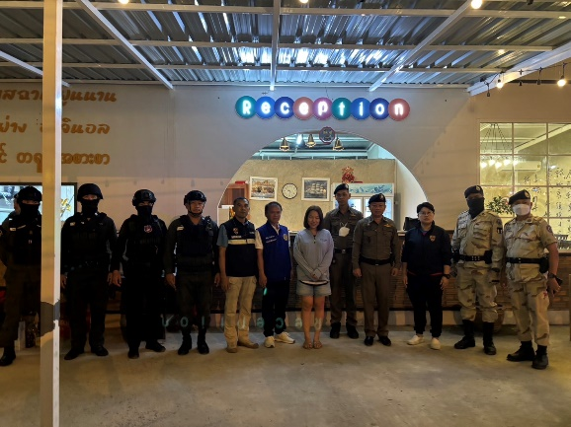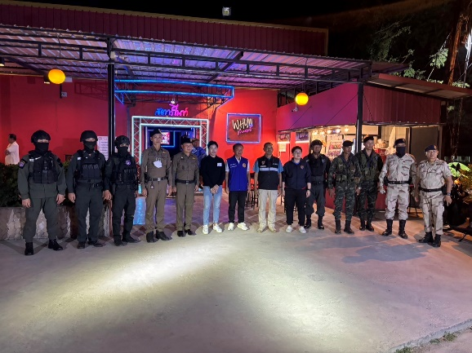

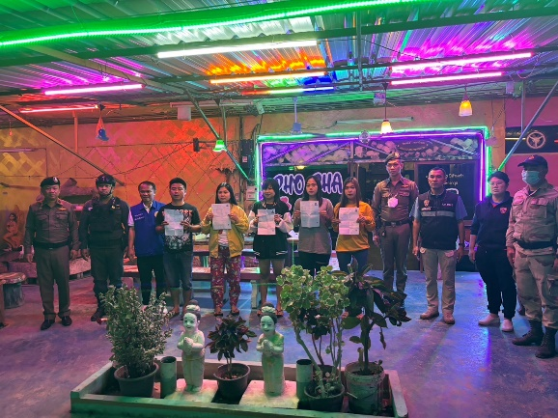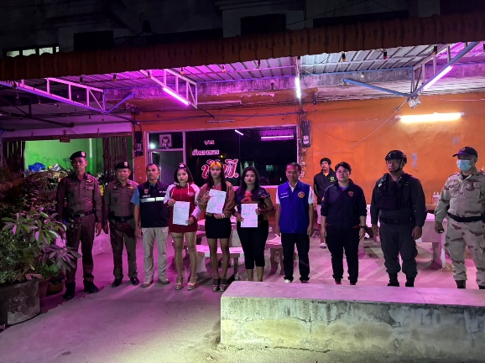

โครงการแดร์
วันที่ 16 ก.พ.67 โดยการอำนวยการของ พ.ต.อ.พิทยากร เพชรรัตน์ ผกก.สภ.แม่สอด, พ.ต.ท.จักรพันธุ์ แก้วมณี รอง ผกก.ป.สภ.แม่สอด, พ.ต.ท.ศุภกิจ ศรีไพร สวป.สภ.แม่สอด, พ.ต.ต.สมพร สุยะตุ่น สวป.(ชส.) สภ.แม่สอด
มอบหมายให้ ร.ต.ต.เอกวัสส์ พอกพูนธนนันท์ ชุดชุมชนสัมพันธ์สภ.แม่สอด ว.4 วิทยากรให้ความรู้การป้องกันปัญหายาเสพติด ไซเบอร์วัคซีนและการป้องกันการกระทำผิดทางเทคโนโลยีกิจกรรมเดินทางไกลเข้าค่ายพักแรมให้กับลูกเสือ-ยุวกาชาด ป.4-ม.3 ณ ค่ายพักแรม โรงเรียนบ้านปูเต้อ ต.แม่กุ อ.แม่สอด จ.ตาก ได้รับความร่วมมีอจากคณะครูและนักเรียนเป็นอย่างดียิ่ง
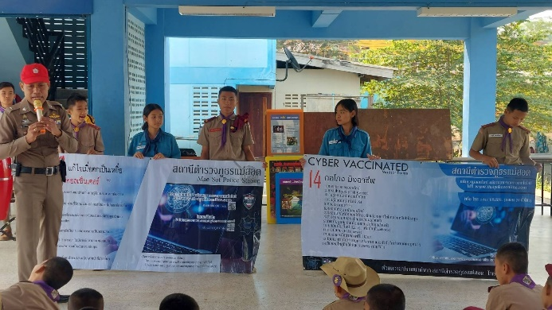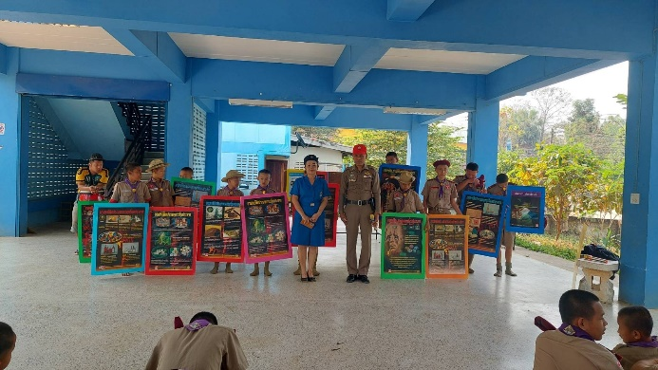

ผลการปฏิบัติชุมชนและมวลชลสัมพันธ์
วันที่ 2 ก.พ.67 โดยการอำนวยการของ พ.ต.อ.พิทยากร เพชรรัตน์ ผกก.สภ.แม่สอด, พ.ต.ท.จักรพันธุ์ แก้วมณี รอง ผกก.ป.สภ.แม่สอด, พ.ต.ท.ศุภกิจ ศรีไพร สวป.สภ.แม่สอด, พ.ต.ต.สมพร สุยะตุ่น สวป.(ชส.) สภ.แม่สอด
มอบหมายให้ ร.ต.ต.เอกวัสส์ พอกพูนธนนันท์ วิทยากรให้ความรู้เรื่องกฎหมายจราจร โครงการใช้รถใช้ถนนปลอดภัย เสริมสร้างวินัยจราจร โดยเทศบาลตำบลท่าสายลวด ณ ห้องประชุมโรงเรียนบ้านห้วยม่วง ตำบลท่าสายลวด อ.แม่สอด จ.ตาก
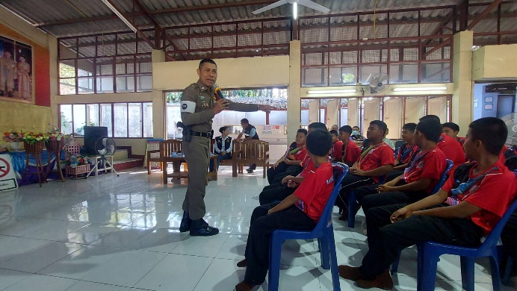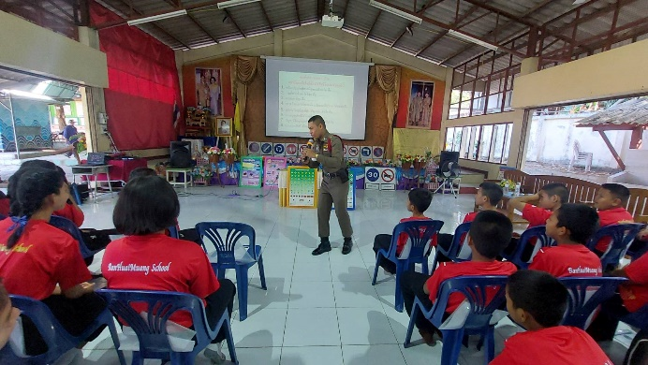

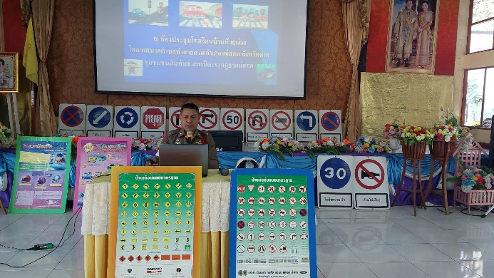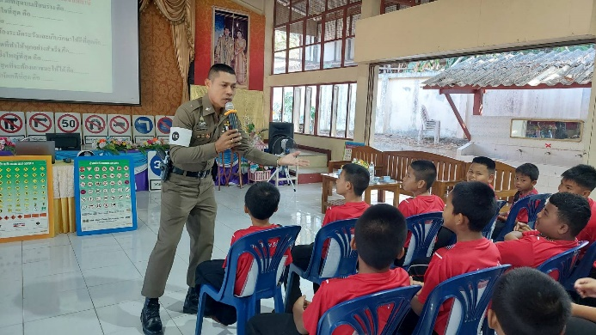

ผลการปฏิบัติการจับกุม
ในห้วงระดมกวาดล้างอาชญากรรม ประจำเดือน ก.พ.67 (ห้วงระยะแต่วันที่ 13-22 ก.พ.67) นั้น วันนี้ (14 ก.พ.67) เวลาประมาณ 01.30 น. ภายใต้การอำนวยการสั่งการของ พ.ต.อ.พิทยากร เพชรรัตน์ ผกก.สภ.แม่สอด
ชุดจับกุมนำโดย ร.ต.ท.อรรคเดช นาคเสน รอง สว.(ป.)สภ.แม่สอด พร้อมด้วย เจ้าหน้าที่ตำรวจชุดปราบปรามอาชญากรรมพิเศษ สภ.แม่สอด ,สายตรวจตำบลมหาวัน(406) และสายตรวจชุดปฏิบัติการที่ 1 (ชป.1) ได้ร่วมกันจับกุมตัวผู้ต้องหา โดยกล่าวหาว่า "มีอาวุธปืน และเครื่องกระสุนปืนไว้ในครอบครองโดยไม่ได้รับอนุญาต, มียาเสพติดให้โทษประเภท 1 (ยาบ้า)ไว้ในครอบครองโดยไม่ได้รับอนุญาต, เสพยาเสพติดให้โทษประเภท 1(เมทแอมเฟตามีน)โดยผิดกฎหมาย และเป็นผู้ขับขี่รถขณะมีสารเสพติดอยู่ในร่างกายโดยผิดกฎหมาย”
พร้อมด้วยของกลาง
1.อาวุธปืนยาวแบบประดิษฐ์เอง(ปืนแก๊ป) ไม่มีหมายเลขทะเบียน จำนวน 1 กระบอก (ซุกซ่อนอยู่ที่พงหญ้าในไร่)
2.เครื่องกระสุนปืน จำนวน 1 ชุด (ซุกซ่อนอยู่ในกระเป๋าสะพายข้าง)
3.ยาเสพติดให้โทษประเภท 1 (ยาบ้า) สีส้ม จำนวน 11 เม็ด (บรรจุอยู่ในขวดแก้วใส่)
4.ยาเสพติดให้โทษประเภท 1 (ยาบ้า) สีส้ม จำนวน 20 เม็ด สีเขียว จำนวน 1 เม็ด รวม 21 เม็ด (บรรจุอยู่ในกล่องพลาสติกสีดำ)
5.รถจักรยานยนต์ ยี่ห้อ คาวาซากิ รุ่น KSR สี ส้ม หมายเลขทะเบียน กลน 761 ตาก จำนวน 1 คัน
สถานที่เกิดเหตุ
บนถนนในหมู่บ้านเจดีย์โค๊ะ ม.6 ต.มหาวัน อ.แม่สอด จ.ตาก
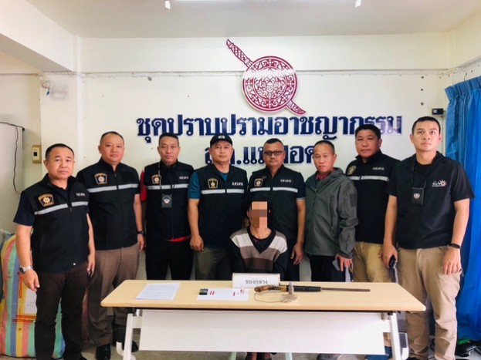

ผลการปฏิบัติร่วมออกตรวจหรือร่วมกิจกรรมกับหน่วยงานอื่น
วันนี้ (2 ก.พ.2567) เวลาประมาณ 14.00 น. ภายใต้การอำนวยการของ พ.ต.อ.พิทยากร เพชรรัตน์ ผกก.สภ.แม่สอด, พ.ต.ท.จักรพันธ์ แก้วมณี รอง ผกก.ป.สภ.แม่สอด, พ.ต.ท.ศุภกิจ ศรีไพร สวป.สภ.แม่สอด
มอบหมายสั่งการให้สายตรวจตำบลท่าสายลวด(ตู้ 407)โดยมี ด.ต.ธนพงษ์ สกุลประไพ เข้าร่วมการประชุม โครงการเสริมสร้างสัมพันธ์ระหว่างประชาชนกับประชาชนในพื้นที่ชายแดน (People to People Connectivity) อำเภอแม่สอด จังหวัดตาก ประจำปี 2567 ณ หอประชุม โรงเรียนบ้านแม่ตาว ม.1 ต.ท่าสายลวด อ.แม่สอด จ.ตาก
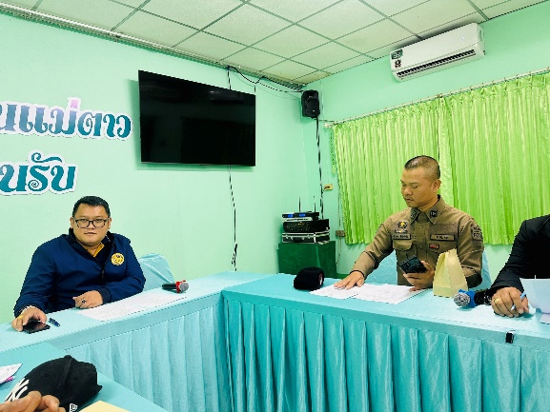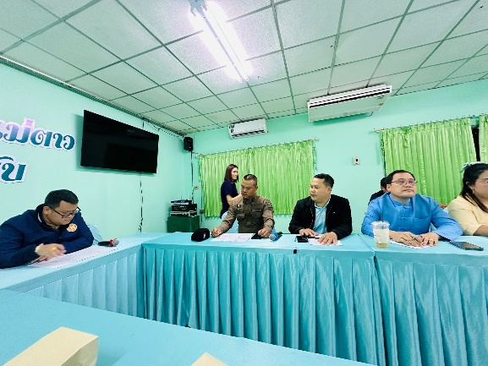

ผลการปฏิบัติการออกตรวจในพื้นที่รับผิดชอบ
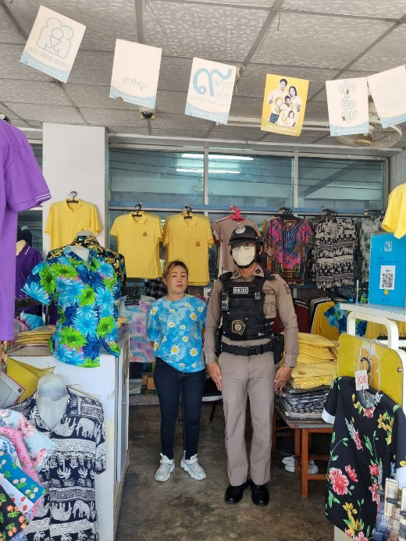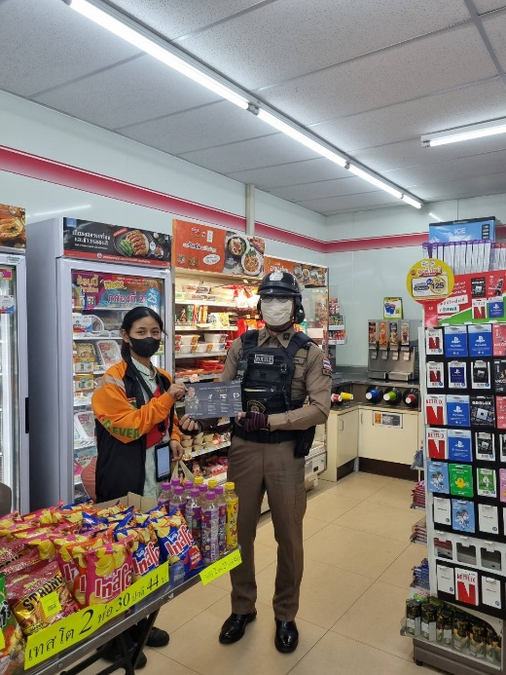
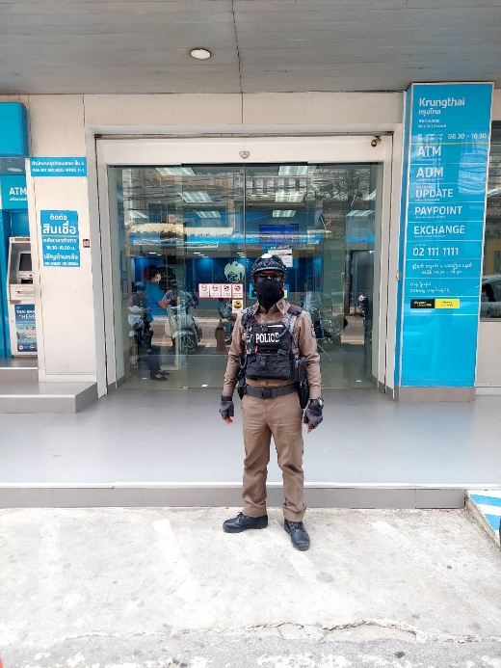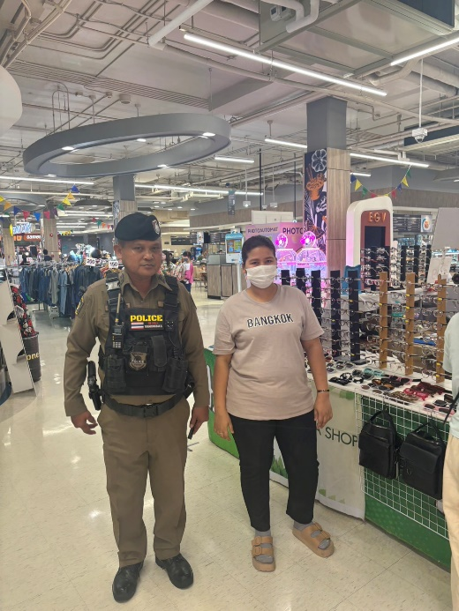

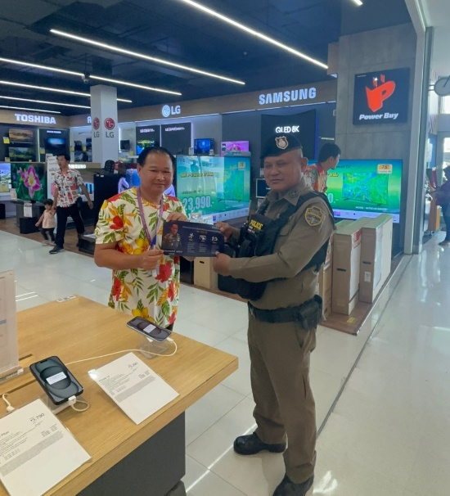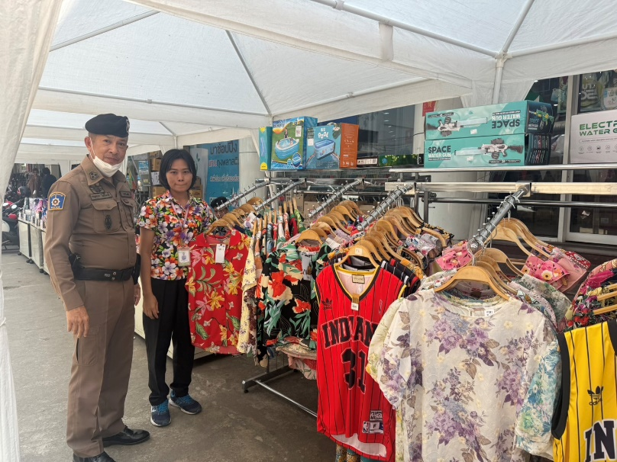

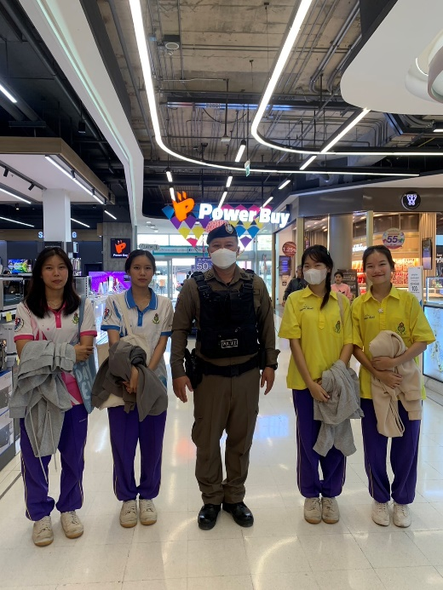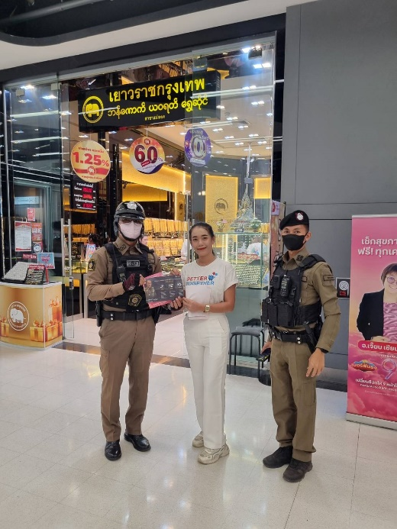

ออกตรวจและประชาสัมพันธ์ ในพื้นที่รับผิดชอบ

3. งานจราจร
รายงานการปฏิบัติราชการประจำเดือน กุมภาพันธ์ 2567
ประจำปีงบประมาณ พ.ศ. 2567
สถานีตำรวจภูธรแม่สอด
ประชุมชี้แจงข้อราชการและนโยบายผู้บังคับบัญชา มอบหมายภารกิจประจำวัน ตรวจอาวุธและอุปกรณ์ประจำกาย เครื่องแบบ ทรงผม การใช้กิริยาวาจาที่สุภาพ ปฏิบัติหน้าที่ตามหลักกฎหมายและใช้ยุทธวิธีตำรวจในการปฏิบัติหน้าที่

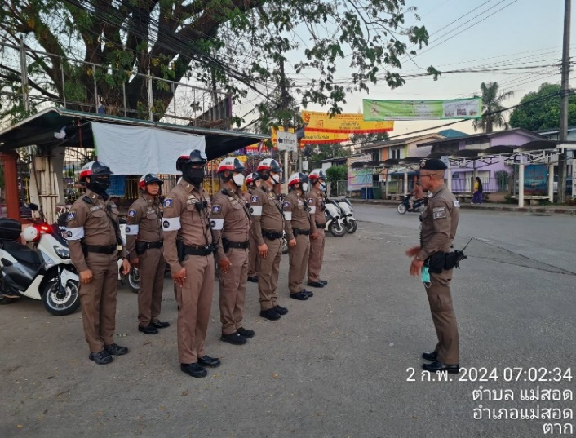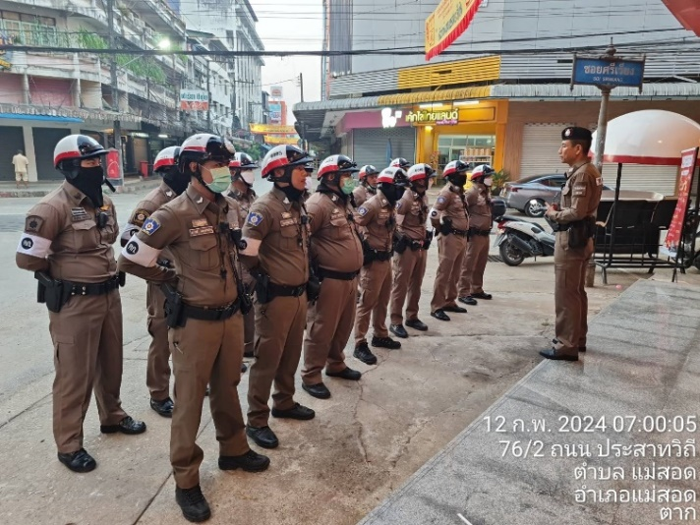
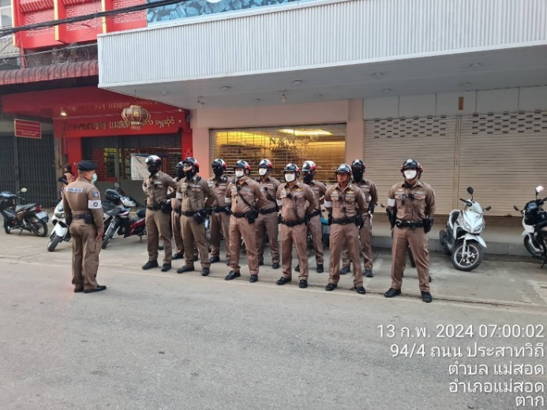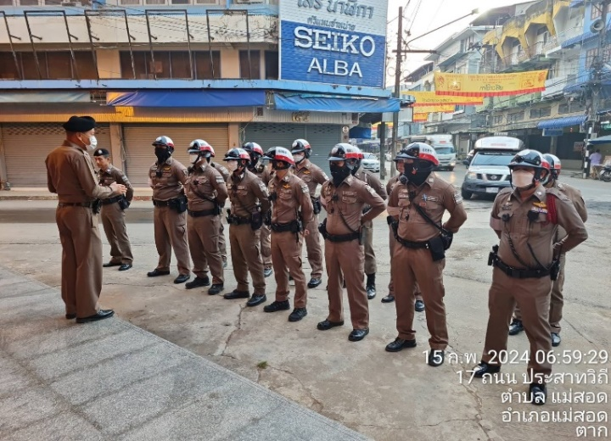

1.งานจราจรสถานีตำรวจภูธรแม่สอด (การอำนวยความสะดวกด้านการจราจร)
ตั้งแต่วันที่ 1 – 29 กุมภาพันธ์ 2567 โดยการอำนวยการของ พ.ต.อ.พิทยากร เพชรรัตน์ ผกก.สภ.แม่สอด ,พ.ต.ท.จักรพันธุ์ แก้วมณี รอง ผกก.ป.สภ.แม่สอด ,พ.ต.ต.สมพร สุยะตุ่น สวป.(ชส.)สภ.แม่สอด ได้มอบหมายให้ร้อยเวรจราจร และกำลังเจ้าหน้าที่ตำรวจจราจร อำนวยความสะดวกการจราจร ตามสถานศึกษา และขบวนต่างๆ ทั้งภาครัฐ และภาคเอกชนตามที่ร้องขอ
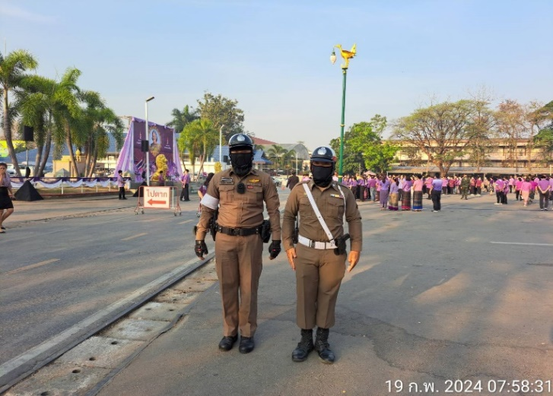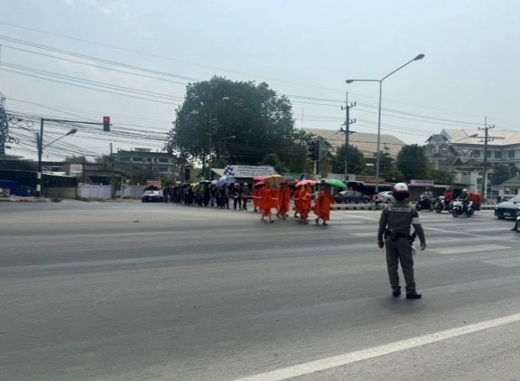
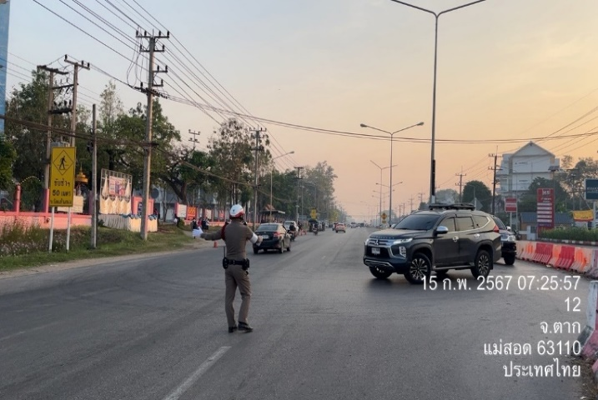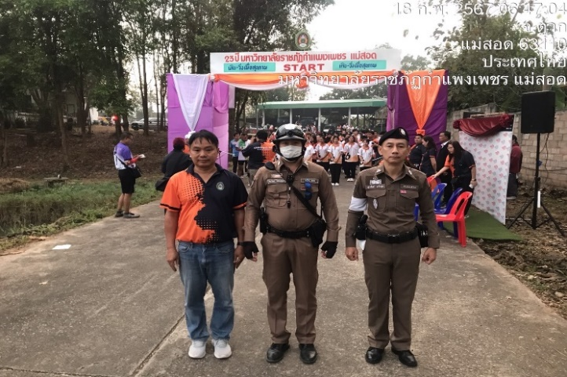

งานจราจรสถานีตำรวจภูธรแม่สอด (การบังคับใช้กฎหมาย)
ตั้งแต่วันที่ 1 – 29 กุมภาพันธ์ 2567 โดยการอำนวยการของ พ.ต.อ.พิทยากร เพชรรัตน์ ผกก.สภ.แม่สอด ,พ.ต.ท.จักรพันธุ์ แก้วมณี รอง ผกก.ป.สภ.แม่สอด ,พ.ต.ต.สมพร สุยะตุ่น สวป.(ชส.)สภ.แม่สอด ได้มอบหมายให้ร้อยเวรจราจร และกำลังเจ้าหน้าที่ตำรวจจราจร ตั้งจุดตรวจกวดขันวินัยจราจรบังคับใช้กฎหมาย 10 ข้อหาหลัก และตั้งจุดตรวจวัดปริมาณแอลกอฮอล์ เพื่อเป็นการป้องกันและลดอุบัติเหตุเป็นประจำอย่างต่อเนื่อง 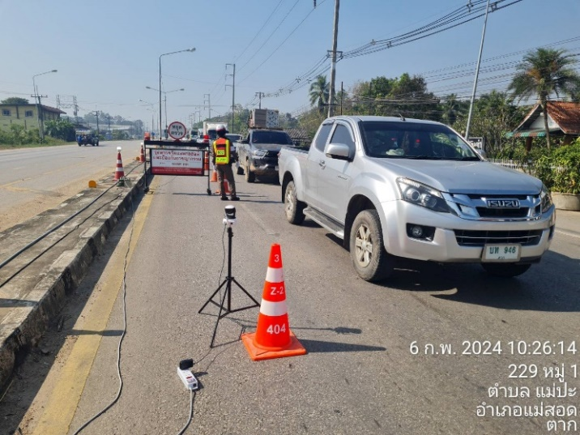 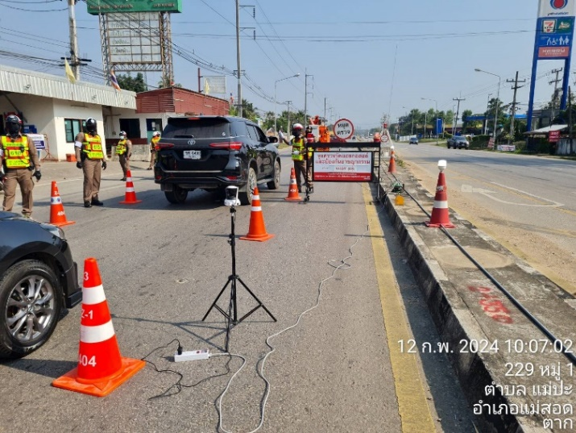
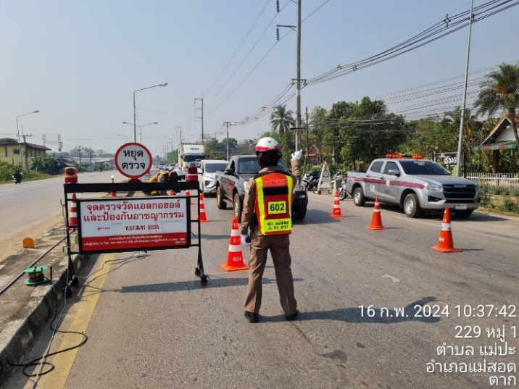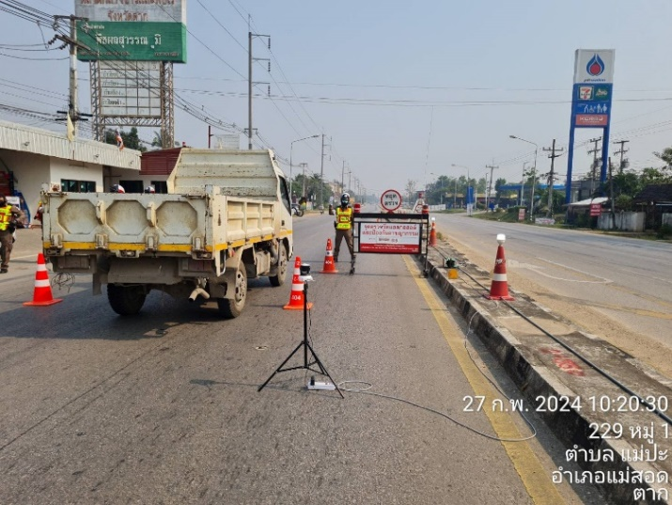

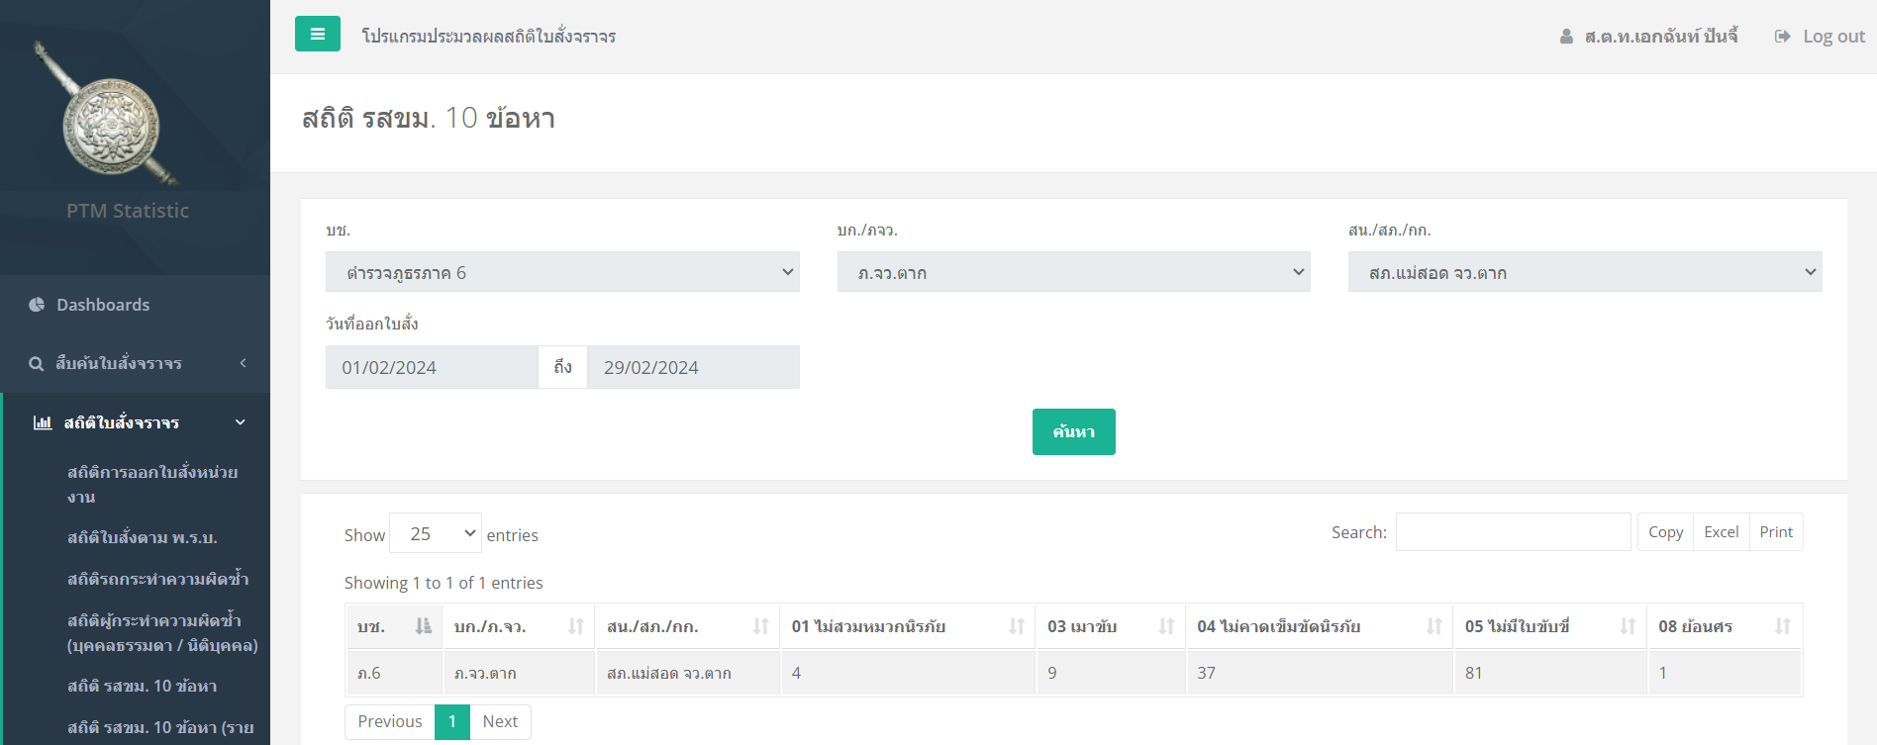

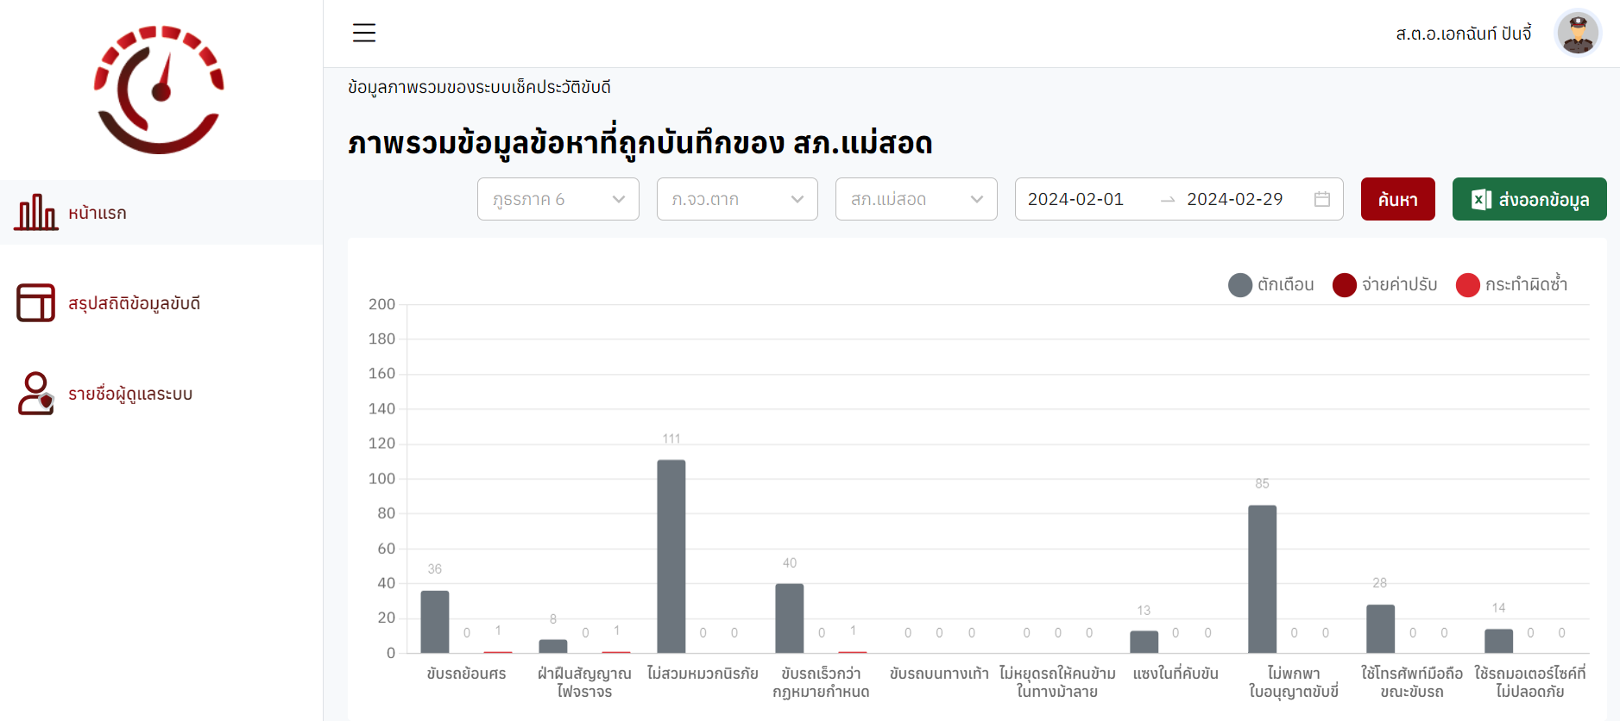

งานจราจรสถานีตำรวจภูธรแม่อด (การประชาสัมพันธ์)
ตั้งแต่วันที่ 1 – 29 กุมภาพันธ์ 2567 โดยการอำนวยการของ พ.ต.อ.พิทยากร เพชรรัตน์ ผกก.สภ.แม่สอด ,พ.ต.ท.จักรพันธุ์ แก้วมณี รอง ผกก.ป.สภ.แม่สอด ,พ.ต.ต.สมพร สุยะตุ่น สวป.(ชส.)สภ.แม่สอด ได้มอบหมายให้ร้อยเวรจราจร และกำลังเจ้าหน้าที่ตำรวจจราจร ประชาสัมพันธ์ผู้ประกอบการรถบรรทุกดินให้ทำการจัดให้มีสิ่งป้องกันสิ่งของที่บรรทุกตกหล่นรั่วไหลบนทาง(จัดให้มีการคลุมผ้าใบ)เพื่อเป็นการลดฝุ่น PM2.5 และป้องกันการเกิดอุบัติเหตุ และบรรยายให้ความรู้เกี่ยวกับกฎหมายจราจร หลักการขับขี่ปลอดภัยให้กับผู้เข้ารับการอบรมเพื่อขอมีใบอนุญาตขับรถฯ
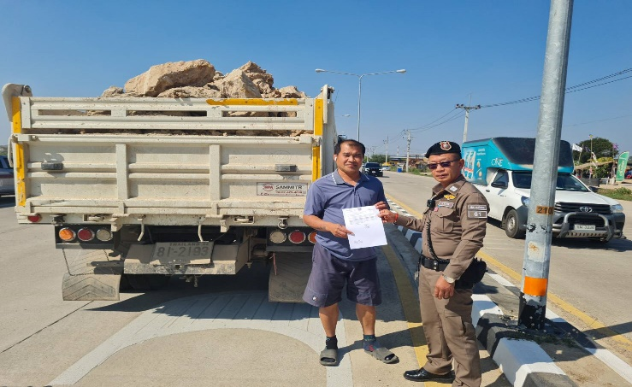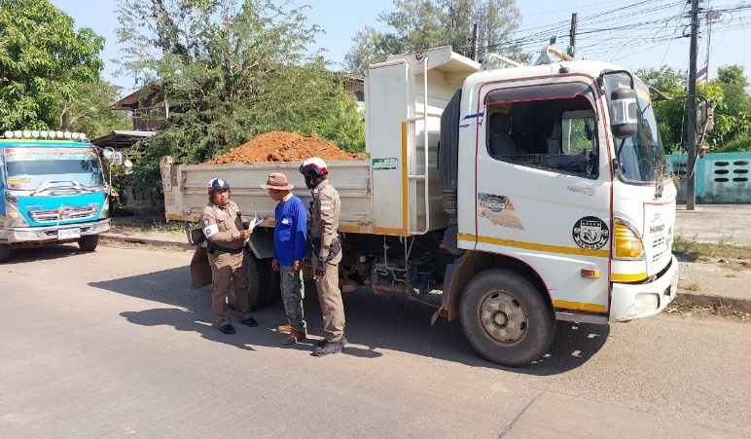
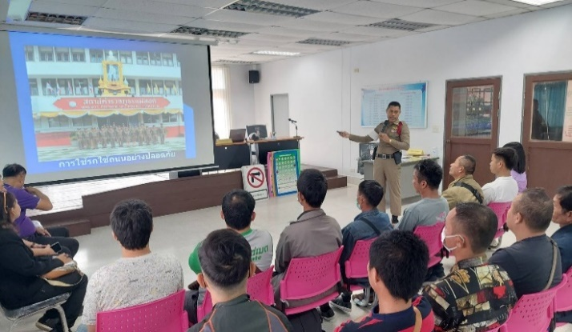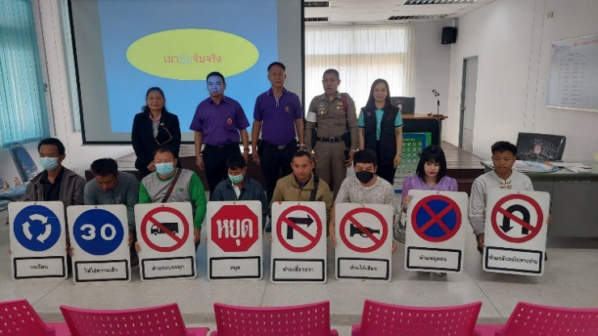

4. งานสืบสวน
รายงานการปฏิบัติราชการ ประจำเดือน กุมภาพันธ์ 2567
ประจำปีงบประมาณ พ.ศ.2567
สถานีตำรวจภูธรแม่สอด
การจับกุมด้านหมายจับ
1.วันนี้ 8 กุมภาพันธ์ 2567 (เวลา) เวลา 11.45 น.
ชุดสืบสวน สภ.แม่สอด ได้จับกุมผู้ต้องหาตามหมายจับ
ซึ่งต้องหาว่ากระทำความผิดฐาน “ร่วมกันช่วยซ่อนเร้น ช่วยเหลือ หรือช่วยด้วยประการใดๆ แก่คนต่างด้าวที่เข้าเมืองโดยผิดกฎหมาย ให้พ้นการจับกุม”
สถานที่จับกุม สภ.บ้านบึง ต.บ้านบึง อ.บ้านบึง จ.ชลบุรี
เหตุในการจับ จับตามหมายจับศาลจังหวัดแม่สอด ที่ จ.202/2566 ลงวันที่ 20 ธันวาคม 2566
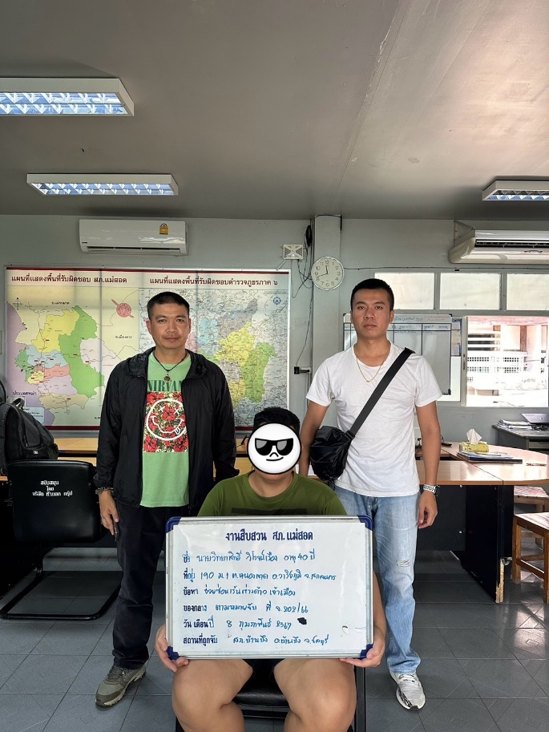

2.วันนี้ 14 กุมภาพันธ์ 2567(เวลา) เวลา15.30 น.
ชุดสืบสวน สภ.แม่สอด ได้จับกุมผู้ต้องหาตามหมายจับ ซึ่งต้องหาว่ากระทำความผิดฐาน “ฉ้อโกงประชาชน,โดยทุจริต หรือหลอกลวง นำเข้าสู่ระบบคอมพิวเตอร์ซึ่งข้อมูลบิดเบือนหรือปลอมไม่ว่าทั้งหมดหรือบางส่วนหรือข้อมูลคอมพิวเตอร์อันเป็นเท็จโดยประการที่น่าจะเกิดความเสียหายแก่ประชาชน”
สถานที่จับกุม บ้านเลขที่ 45 ม.4 ต.ขามเรียง อ.กันทรวิชัย จ.มหาสารคาม
เหตุในการจับ จับตามหมายจับศาลจังหวัดแม่สอด ที่ จ.161/2566 ลงวันที่ 17 พฤศจิกายน 2566
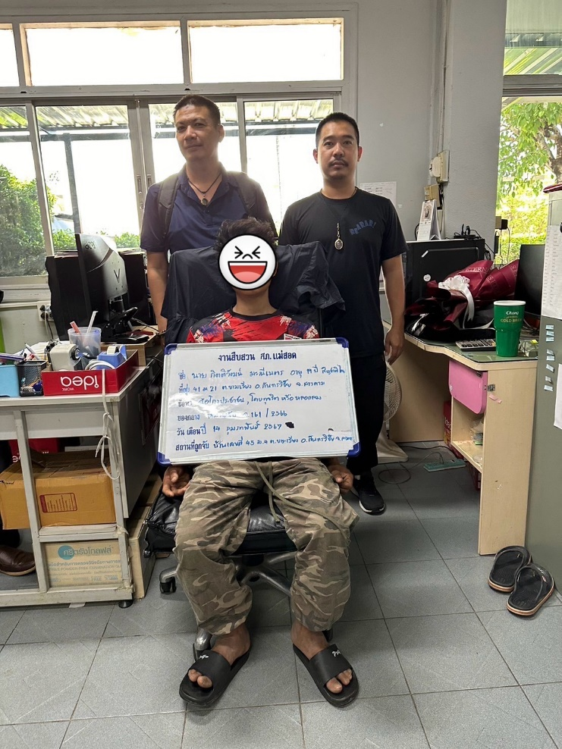

3.วันนี้ 15 กุมภาพันธ์ 2567(เวลา) เวลา 04.50 น.
ชุดสืบสวน สภ.แม่สอด
ได้จับกุมผู้ต้องหาตามหมายจับ ซึ่งต้องหาว่ากระทำความผิดฐาน “เป็นผู้สนับสนุนการกระทำความผิดฐานฉ้อโกง,สนับสนุนนำเข้าสู่ระบบคอมพิวเตอร์ซึ่งข้อมูลปลอมโดยประการที่น่าจะเกิดความเสียหายแก่บุคคลอื่นใด,เปิดหรือยินยอมให้ใช้บัญชีเงินฝากบัตรอิเล็กทรานิกส์โดยโดยมิได้มีเจตนาใช้เพื่อตนเองโดยประการที่รู้หรือควรจะรู้ว่าจะนำไปใช้ในการกระทำความผิดอาญา”
สถานที่จับกุม หน้าโรงเรียนสุเหร่าเกาะไร่ ม.5 ต.เกาะไร่ อ.บ้านโพธิ์ จ.ฉะเชิงเทรา
เหตุในการจับ จับตามหมายจับศาลจังหวัดแม่สอด ที่ จ.4/2567 ลงวันที่ 10 มกราคม 2567
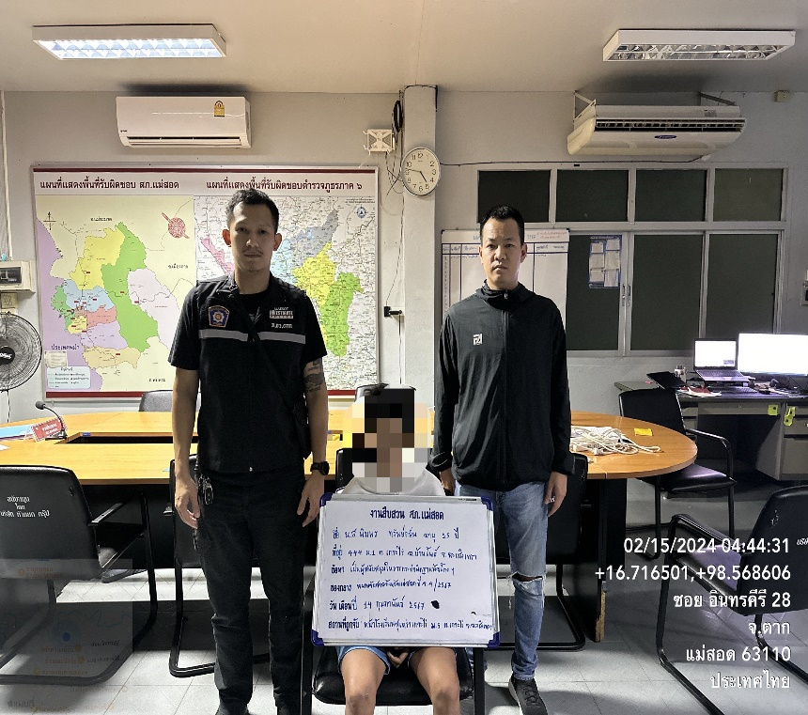

4.วันนี้ 20 กุมภาพันธ์ 2567(เวลา) เวลา 16.20 น.
ปส.สภ.แม่สอด
ได้จับกุมผู้ต้องหาตามหมายจับ ซึ่งต้องหาว่ากระทำความผิดฐาน "ร่วมกันมียาเสพติดให้โทษประเภท1(ยาบ้า)ไว้ในครอบครองโดยสันนิษฐานว่ามีไว้เพื่อจำหน่ายโดยผิดกฎหมายและเป็นบุคคลต่างด้าวหลบหนีเข้ามาและอาศัยอยู่ในราชอาณาจักรโดยไม่ได้รับอนุญาต” (จับตามหมายจับของศาลจังหวัดแม่สอด ที่ จ.47/2563 ลงวันที่ 15 เม.ย.63)
สถานที่จับกุม หน้าบ้านเลขที่ 126/200 หมู่บ้านเอื้ออาทร ม.10 ต.แม่ปะ อ.แม่สอด จว.ตาก

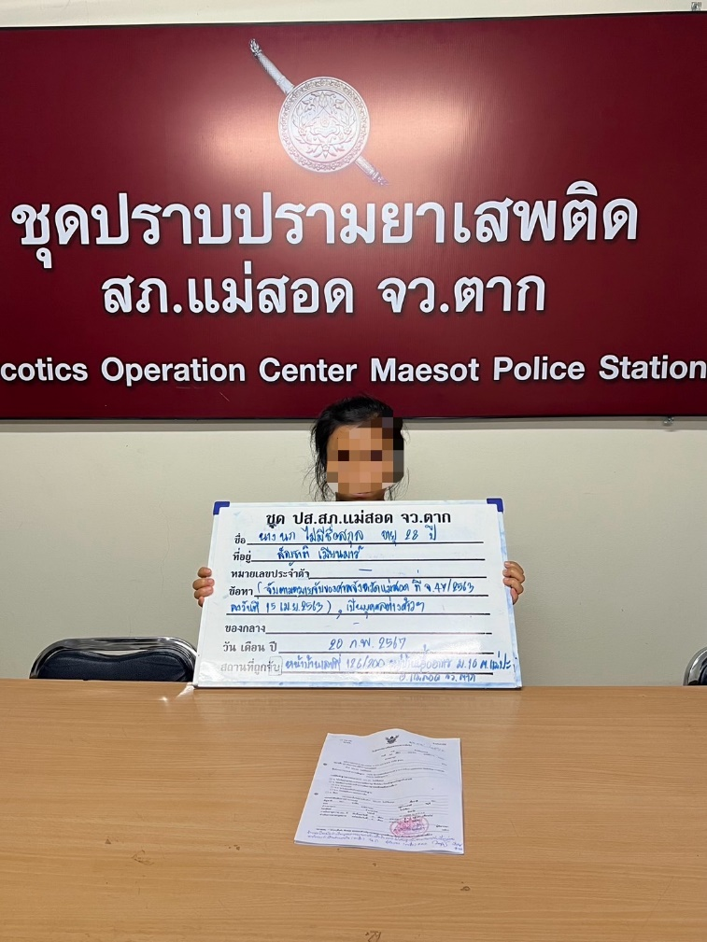

5.วันนี้ 20 กุมภาพันธ์ 2567(เวลา) เวลา17.40 น.
ชุดสืบสวน สภ.แม่สอด ได้จับกุมผู้ต้องหาตามหมายจับซึ่งต้องหาว่ากระทำความผิดฐาน
“ร่วมกันประกอบธุรกิจสินเชื่อส่วนบุคคลโดยไม่ได้รับอนุญาต,ร่วมกันออกเงินกู้เรียกดอกเบี้ยเกินอัตราที่กฎหมายกำหนด,ประกอบธุรกิจทวงถามหนี้โดยไม่จดทะเบียนต่อนายทะเบียน”
สถานที่จับกุม บริเวณหน้าบ้านเลขที่ 82/3 ม.7 ต.แม่จะเรา อ.แม่ระมาด
เหตุในการจับ จับตามหมายจับศาลจังหวัดแม่สอด ที่ จ.184/2566 ลงวันที่ 1 ธันวาคม 2566

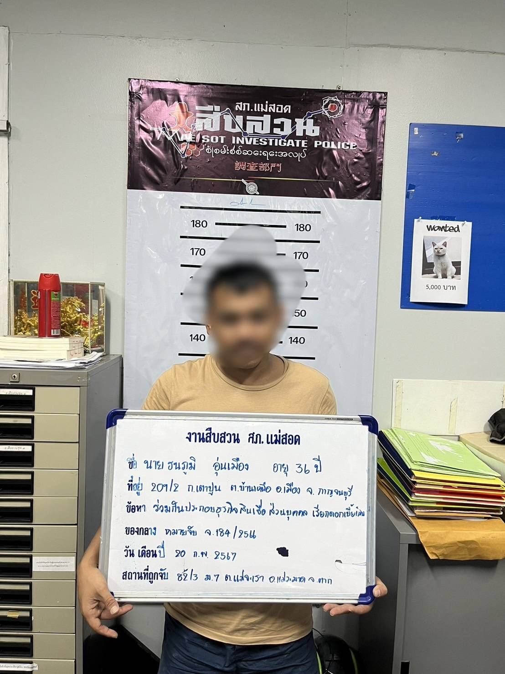

6. วันที่ 21 กุมภาพันธ์ 2567
ชุดสืบสวน สภ.แม่สอดได้ร่วมกันจับกุมผู้ต้องหาโดยกล่าวหาว่า “สมคบกันตั้งแต่สองคนขึ้นไป เพื่อกระทำความผิดร้ายแรงเกี่ยวกับยาเสพติด”
สถานที่จับกุม บริเวณหน้าบ้านเลขที่ 238 หมู่ 3 ตำบลแม่ตาว อำเภอแม่สอด จังหวัดตาก
หมายจับของ หมายจับศาลจังหวัดแม่สอดที่ 24/2567 ลงวันที่ 26 มกราคม 2567

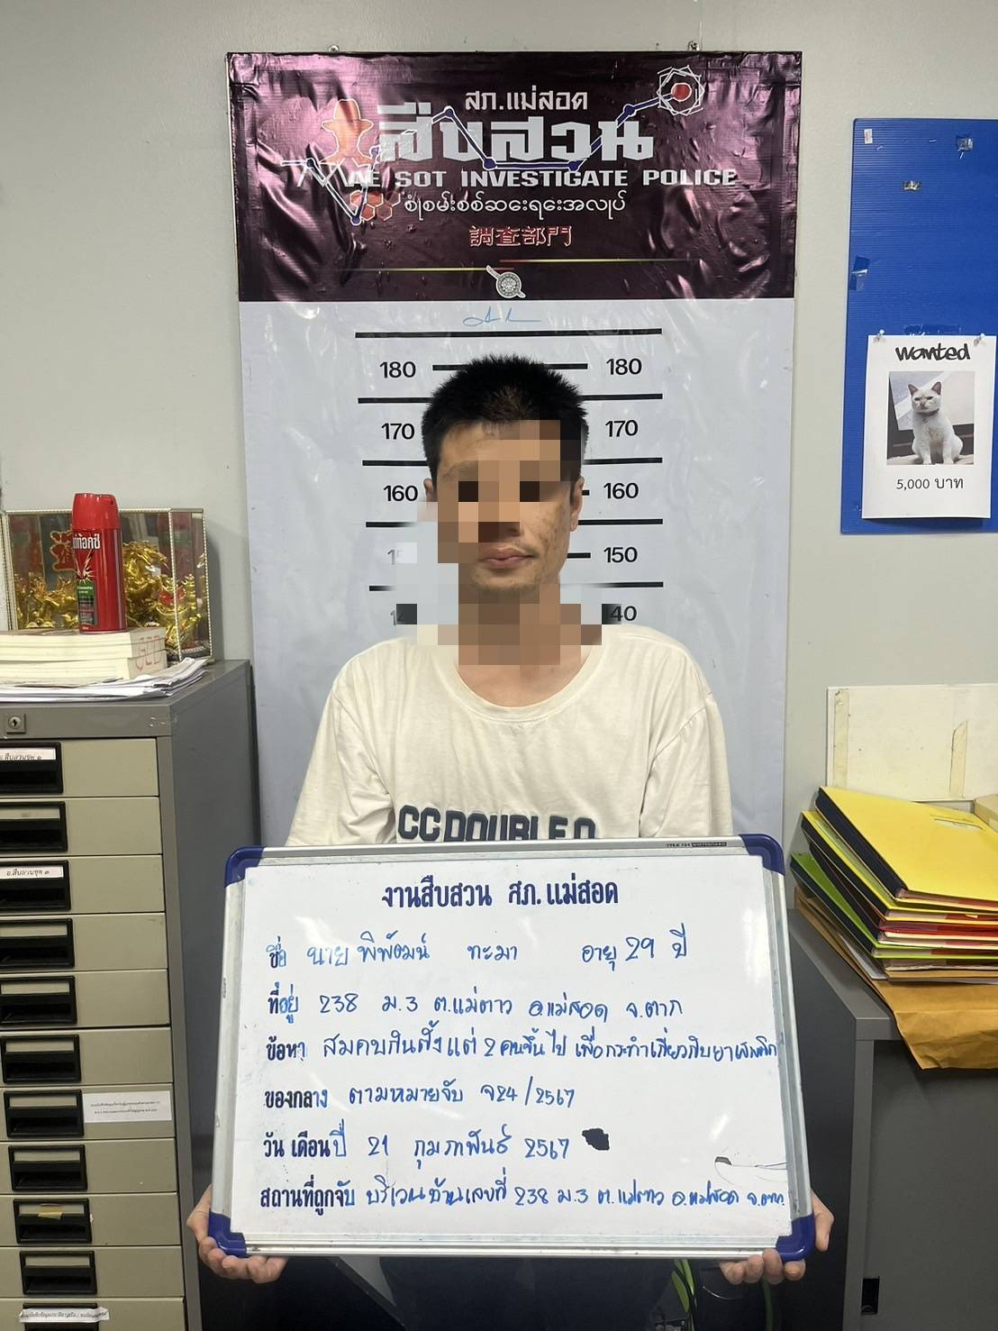

7. วันนี้ 21 กุมภาพันธ์ 2567 เวลา 17.00 น.
ชุดสืบสวน สภ.แม่สอด ได้จับกุมผู้ต้องหาตามหมายจับ ซึ่งต้องหาว่ากระทำความผิดฐาน “จำหน่ายยาเสพติดให้โทษประเภท1(ยาบ้า)โดยไม่ได้รับอนุญาต”
สถานที่จับกุม บริเวณหน้าบ้านเลขที่ 293 หมู่ 1 ตำบลแม่กุ อำเภอแม่สอด จังหวัดตาก
เหตุในการจับ จับตามหมายจับศาลจังหวัดแม่สอด ที่ จ 206/2566 ลงวันที่ 26 ธันวาคม 2566

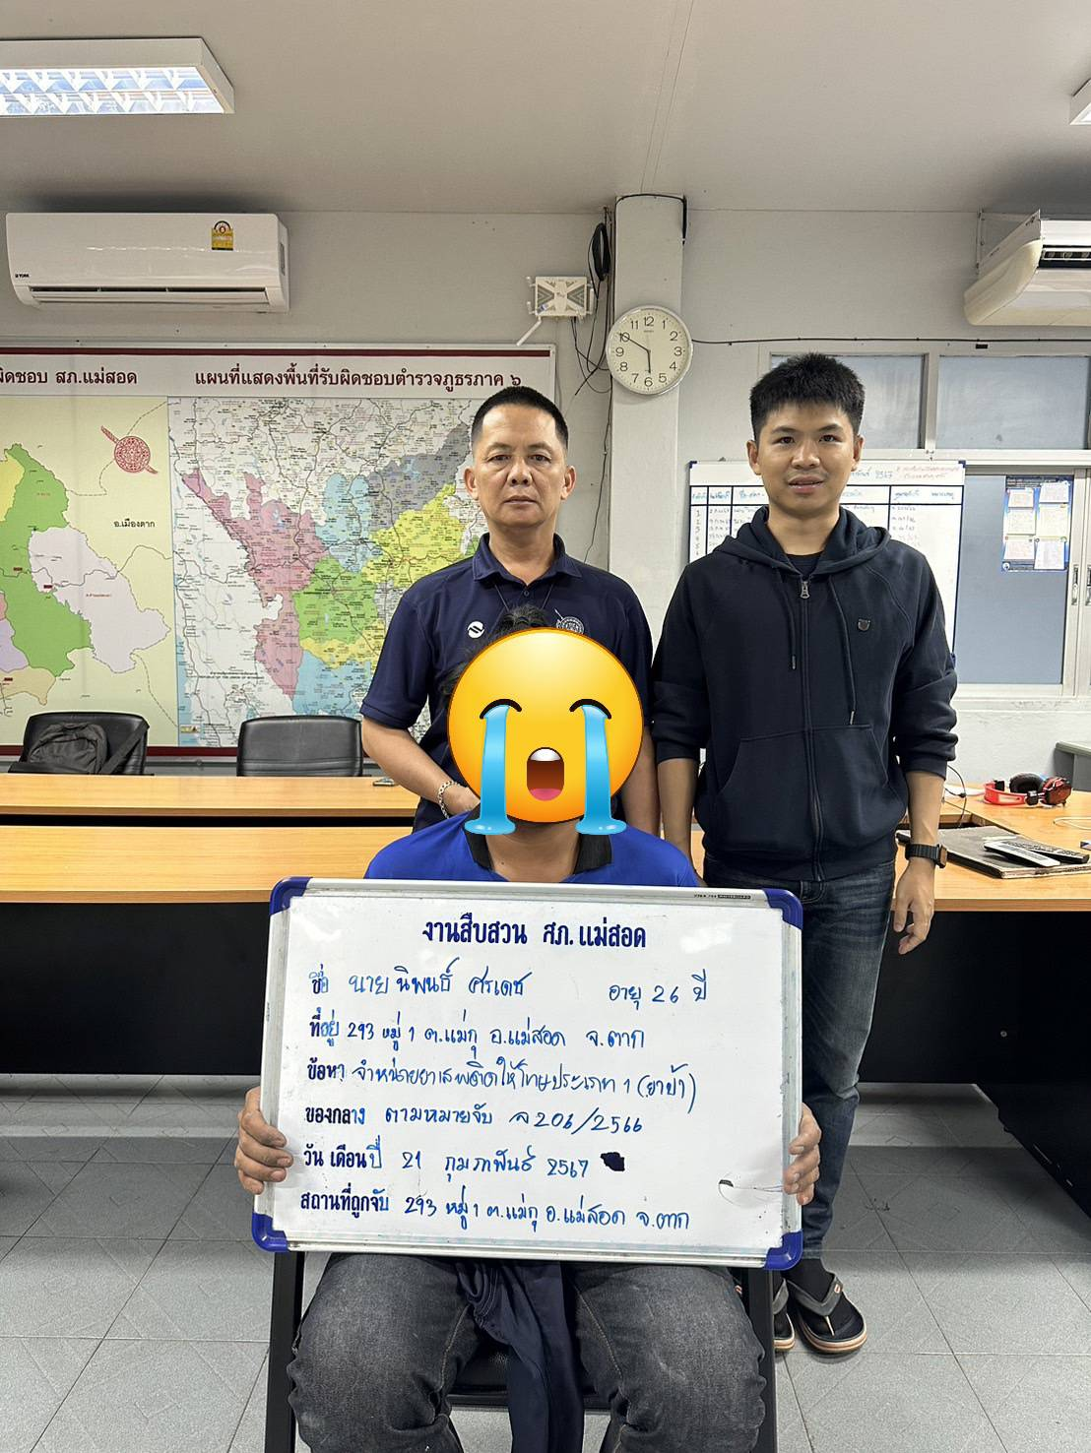

8. วันนี้ 21 กุมภาพันธ์ 2567 เวลา 15.00 น.
ชุดสืบสวน สภ.แม่สอด ได้จับกุมผู้ต้องหาตามหมายจับ ซึ่งต้องหาว่ากระทำความผิดฐาน
1. ลักทรัพย์ในเคหสถานโดยใช้กลอุบาย โดยใช้ยานพาหนะเพื่อสะดวกในการพาทรัพย์นั้นไป หรือเพื่อให้พ้นการจับกุม
จับตามหมายจับศาลจังหวัดแม่สอด ที่ 36/2564 ลงวันที่ 2 มิถุนายน 2564
2. ลักทรัพย์ที่เป็นของนายจ้าง
จับตามหมายจับศาลจังหวัดเชียงราย ที่ 46/2567 ลงวันที่ 20 กุมภาพันธ์ 2567
3. ยักยอก จับตามหมายจับศาลแขวงเชียงใหม่ ที่ จ.340/2564 ลงวันที่ 30 กรกฎาคม 2564
4. ฉ้อโกง จับตามหมายจับศาลแขวงเชียงใหม่ ที่ จ.78/2564 ลงวันที่ 5 กุมภาพันธ์ 2564
สถานที่จับกุม บริเวณริมถนนหน้าฟาร์มวัวชนอุดรเทวะบารมี บ้านศรีทรายมูล หมู่ 9 ตำบลทาปลาดุก อำเภอแม่ทา จังหวัดลำพูน

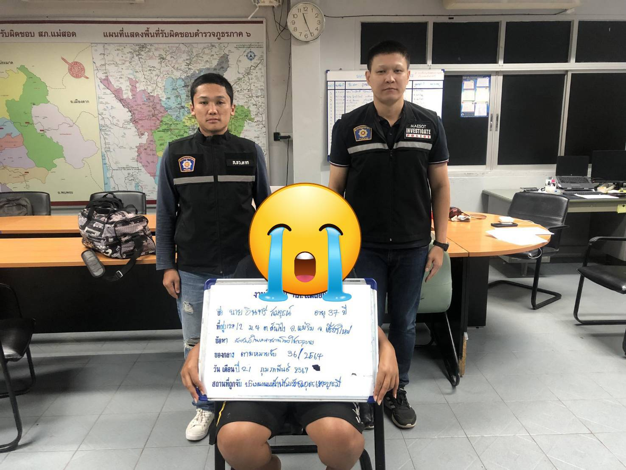

การประชาสัมพันธ์ด้านอาชญากรรมทางเทคโนโลยี
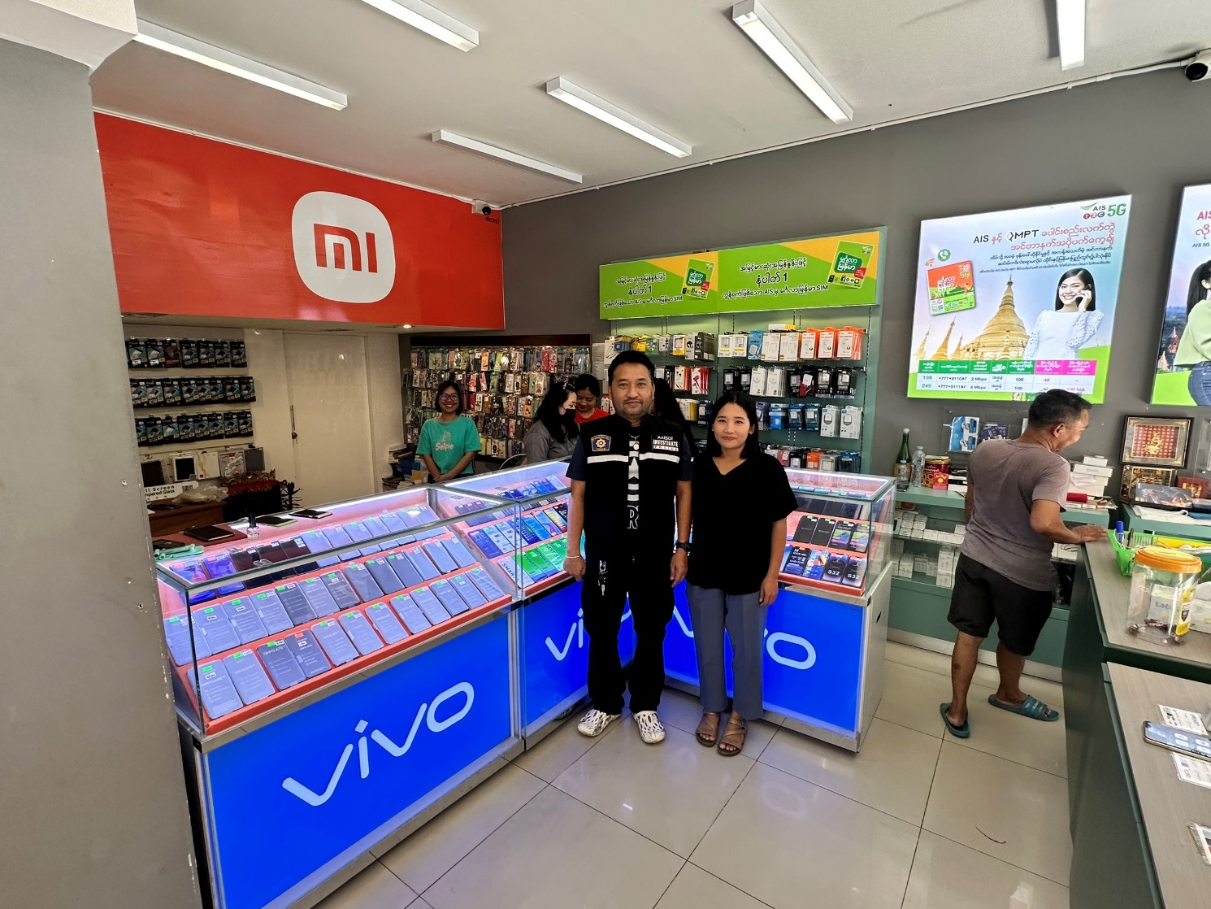

งานสืบสวนได้ดำเนินการออกประชาสัมพันธ์ร้านโทรศัพท์มือถือในพื้นที่
เพื่อป้องกันและให้ความรู้ด้านอาชญากรรมทางเทคโนโลยี

4. งานสืบสวน (งานปราบปรามยาเสพติด)
รายงานการปฏิบัติราชการ ประจำเดือน กุมภาพันธ์ 2567
ประจำปีงบประมาณ พ.ศ.2567
สถานีตำรวจภูธรแม่สอด

ผลการจับกุมทั้งหมด จำนวน 23 คดี ผู้ต้องหา 25 คน
- ผลิต/นำเข้า/ส่งออก จำนวน - คดี ผู้ต้องหา - คน
- จำหน่ายยาเสพติด จำนวน 4 คดี ผู้ต้องหา 4 คน ( ของกลาง ยาบ้า 36 เม็ด )
- ครอบครองเพื่อการค้าฯ จำนวน 1 คดี ผู้ต้องหา 1 คน ( ของกลาง ยาบ้า 15 เม็ด )
- ครอบครองฯ จำนวน 11 คดี ผู้ต้องหา 13 คน ( ของกลาง ยาบ้า 209 เม็ด )
- เสพ,ขับเสพฯ จำนวน 7 คดี ผู้ต้องหา 7 คน
- ส่งบำบัดฟื้นฟูฯ จำนวน 10 ราย

ผลการจับกุมที่น่าสนใจ
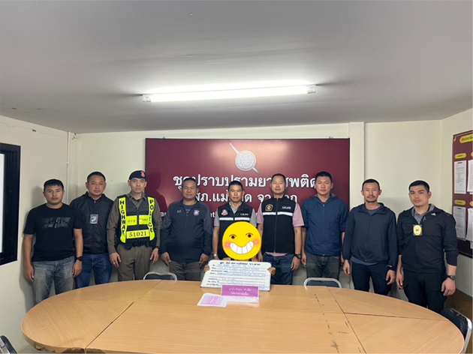

วันที่ 15 ก.พ.67 เวลาประมาณ 12.30 น.
ได้ร่วมกันจับกุมตัว
นายจันติ๊บ หรือพล หลวงแก้ว อายุ 36 ปี เชื้อชาติไทย สัญชาติไทย ที่อยู่ 292 ม.6 ต.แม่ตาว อ.แม่สอด จว.ตาก
เลขประจำตัวประชาชน 3-6306-00071-60-9
พร้อมด้วยของกลาง
1.ยาบ้า จำนวน 10 เม็ด (ล่อซื้อ)
โดยกล่าวหาว่า
"จำหน่ายยาเสพติดให้โทษประเภท 1 (ยาบ้า) โดยไม่ได้รับอนุญาต,มียาเสพติดให้โทษประเภท 1 (ยาบ้า) ไว้ในความครอบครองโดยไม่ได้รับอนุญาต โดยกระทำเพื่อการค้า,เสพยาเสพติดให้โทษประเภท 1 (ยาบ้า) โดยผิดกฎหมายและเป็นผู้ขับขี่ยานพาหนะมีสารเสพติดให้โทษประเภท 1 (ยาบ้า) ในร่างกาย”
สถานที่เกิดเหตุ
หน้าบ้านเลขที่ 292 บ้านดอนไชย ม.6 ต.แม่ตาว อ.แม่สอด จว.ตาก

ผลการจับกุมที่น่าสนใจ
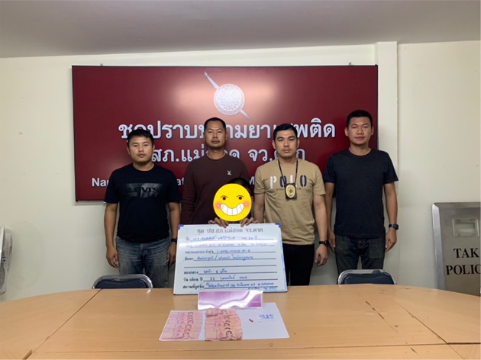

วันที่ 22 ก.พ.67 เวลาประมาณ 14.15
ได้ร่วมกันขยายผลจับกุมตัว
พลทหารเกียรติศักดิ์ หรือโก้ ปินคำ อายุ 24 ปี เชื้อชาติไทย สัญชาติไทย ที่อยู่ 1/3003 ม.1
ต.บ้านคลอง อ.เมืองพิษณุโลก จว.พิษณุโลก เลขประจำตัวประชาชน 1-6398-00242-20-4
เลขบัตรประจำตัวทหารกองประจำการเลขที่ 0339-3562/65
พร้อมด้วยของกลาง
1.ยาบ้า จำนวน 8 เม็ด (ล่อซื้อ)
2.เงินสดที่ใช้ในการซื้อยาบ้า จำนวน 700 บาท
3.โทรศัพท์มือถือจำนวน 1 เครื่อง
โดยกล่าวหาว่า
"จำหน่ายยาเสพติดให้โทษประเภท 1 (ยาบ้า) โดยไม่ได้รับอนุญาต โดยกระทำเพื่อการค้าและแพร่กระจายในกลุ่มประชาชน,เสพยาเสพติดให้โทษประเภท 1 (ยาบ้า) โดยผิดกฎหมาย”
สถานที่เกิดเหตุ
ใต้ถุนบ้านเลขที่ 146 บ้านริมเมย ม.2 ต.ท่าสายลวด อ.แม่สอด จว.ตาก

ร้องเรียนผ่านสายด่วน 1386 เดือน กุมภาพันธ์ 2567 ปีงบประมาณ 2567
สภ.แม่สอด ได้รับเรื่องร้องเรียน มาทั้งหมด 2 เรื่อง ดำเนินการพร้อมรายงานให้ ภ.จว.ตาก
ไปรวมทั้งหมด 5 เรื่อง
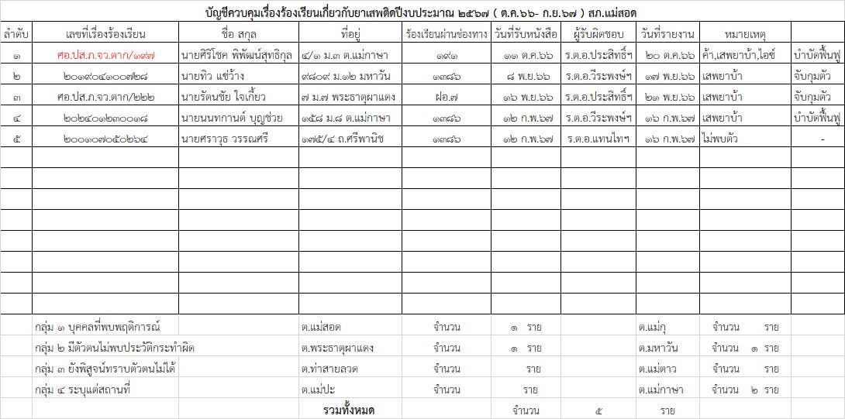

5. งานสอบสวน
รายงานการปฏิบัติราชการ ประจำเดือน กุมภาพันธ์ 2567
ประจำปีงบประมาณ พ.ศ.2567
สถานีตำรวจภูธรแม่สอด
ผลคดีสั่งฟ้อง/ไม่ฟ้องประจำเดือน
1.1ผลการสั่งฟ้องคดี ประจำเดือน กุมภาพันธ์ 2567
สั่งฟ้อง 175 คดี
ไม่ฟ้อง 1 คดี หมายเหตุ งดการสอบสวนเนื่องจากไม่รู้ตัวผู้กระทำความผิด
2.เหตุน่าสนใจประจำเดือน
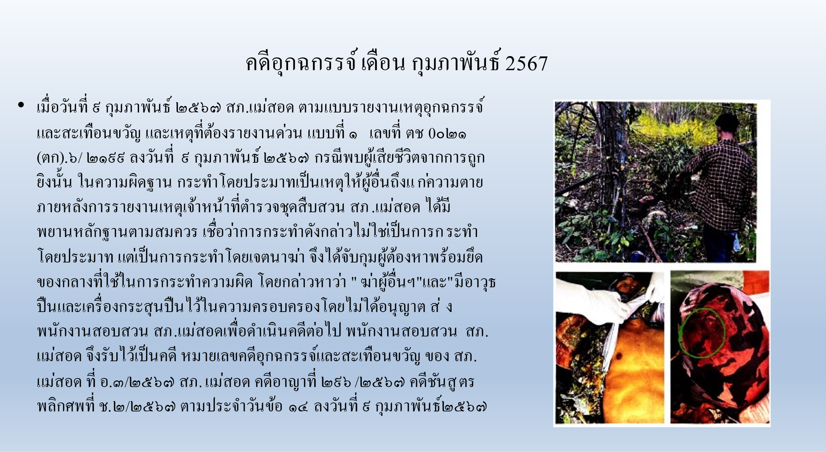

3.ข้อมูลคดีออนไลน์
นัดหมายผู้แจ้ง 0 เคส
พบพนักงานสอบสวน 0 เคส
อายัดบัญชี 30 เคส
ออกหมายเรียก 3 เคส
ออกหมายจับ 0 เคส
จับกุม 0 เคส
ส่งสำนวนอัยการ 0 เคส
สิ้นสุด 8 เคส
รวม 41 เคส

